ALCALDIA MUNICIPAL DE USULUTÁN
Finalizan trabajos de reparación de badén en su segunda etapa en calle principal de Colonia Rodríguez de Usulután. Mejorando la circulación peatonal y vehicular de los que a diarios circulan por este sector. Estará fusionando un carril mientras termina el proceso de secado para su mayor durabilidad.
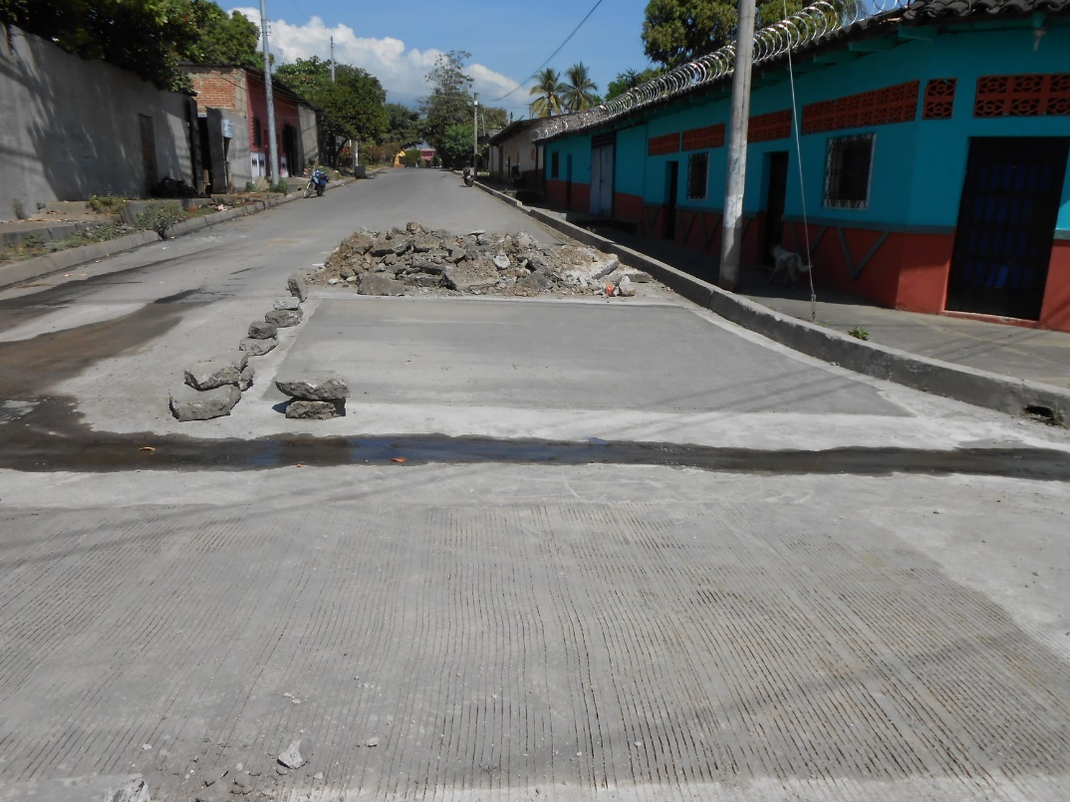
Fecha de ejecución: 15 de enero 2020

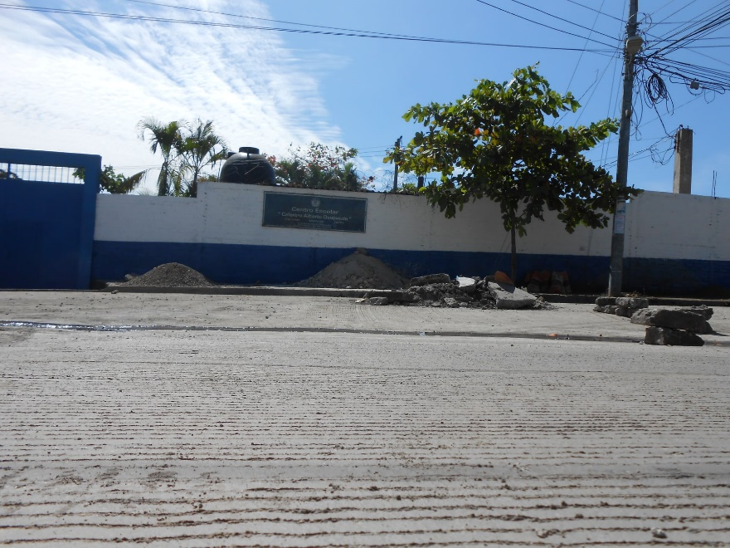

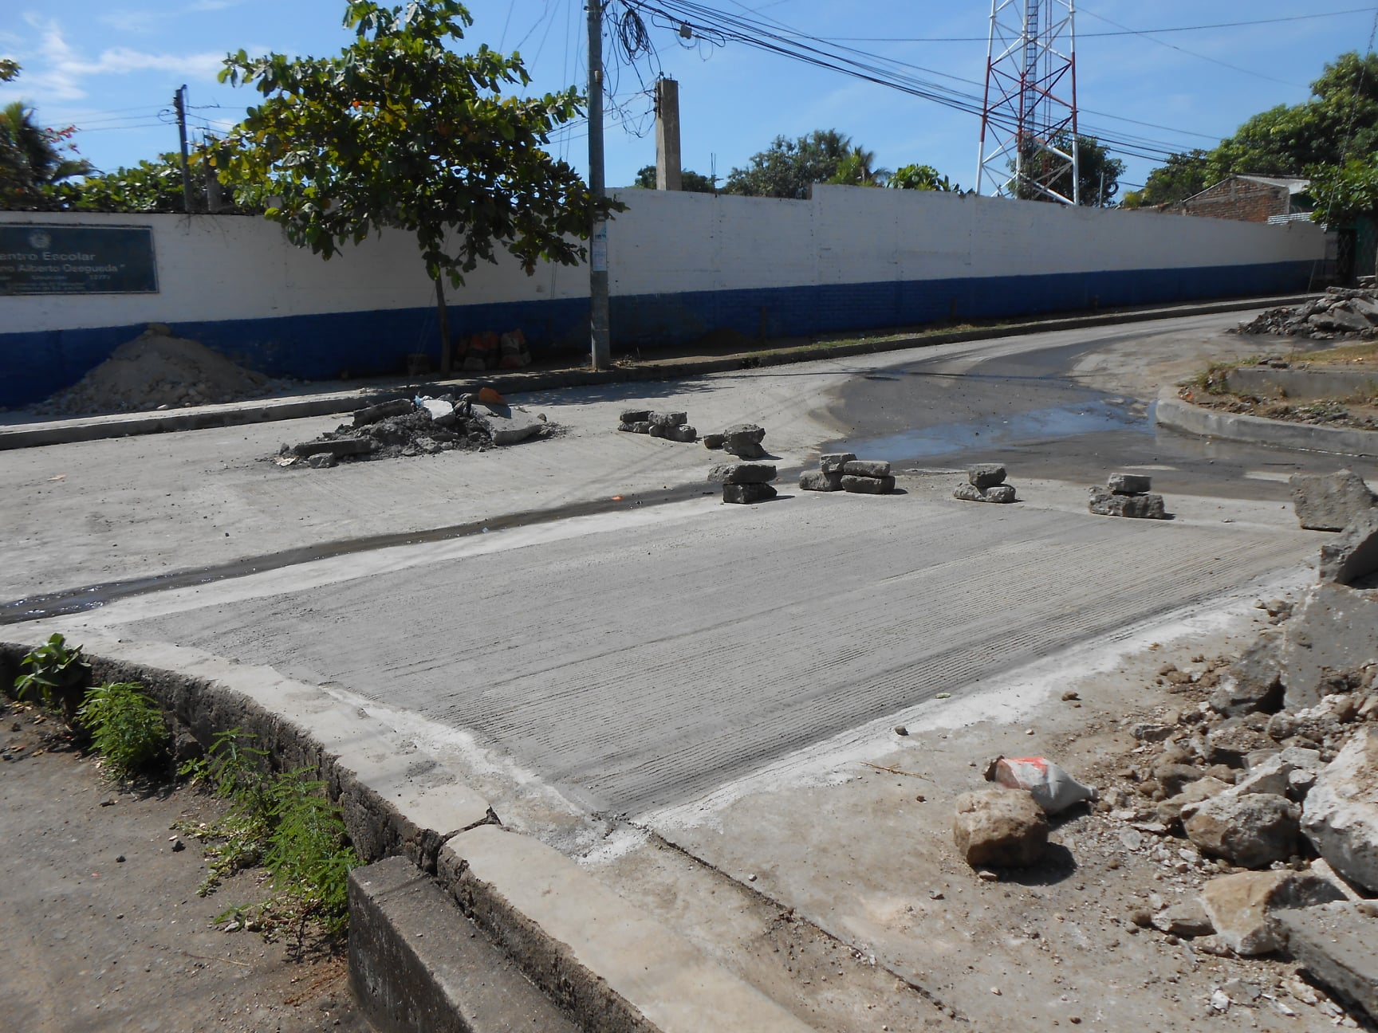

ALCALDIA MUNICIPAL DE USULUTÁN
Así están las calles en las comunidades intervenidas por la maquinaria de la municipalidad, el señor alcalde Mauricio Zelaya inspeccionó los accesos en Colonia Sergio Torres y las brisas
Fecha de ejecución: 15 de enero 2020
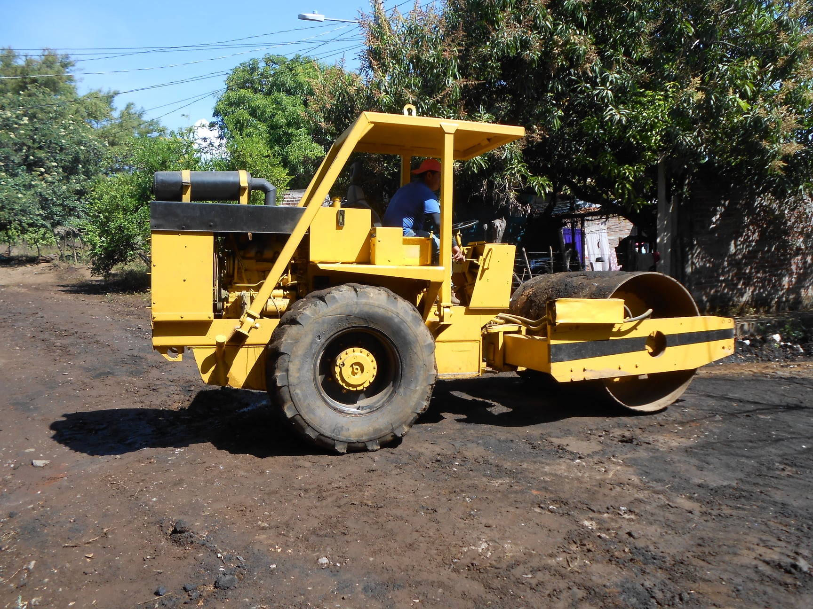

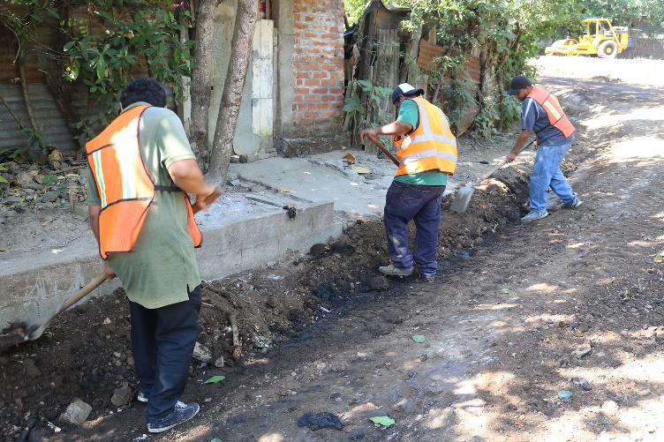

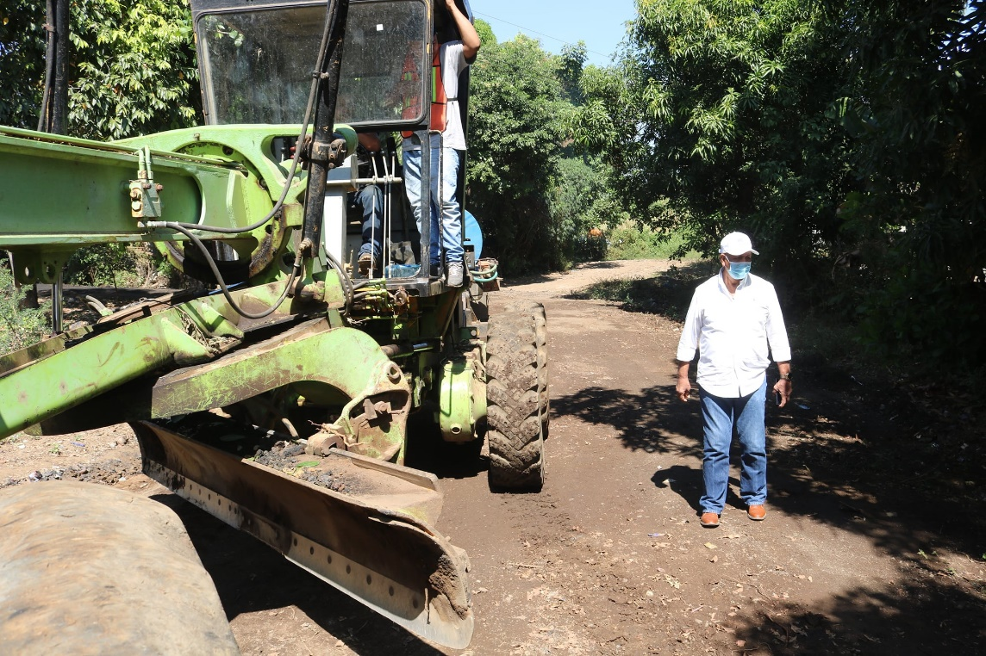

ALCALDIA MUNICIPAL DE USULUTÁN
Visitamos a los habitantes de Colonia Floresta de Usulután, para entregar pliegos de láminas a más de 38 familias que las habían solicitado previamente. Para ellos está ayuda es invaluable porque son familias de escasos recursos. La entrega fue realizada por Mauricio Zelaya, alcalde de Usulután.
Fecha de ejecución: 15 de enero 2020
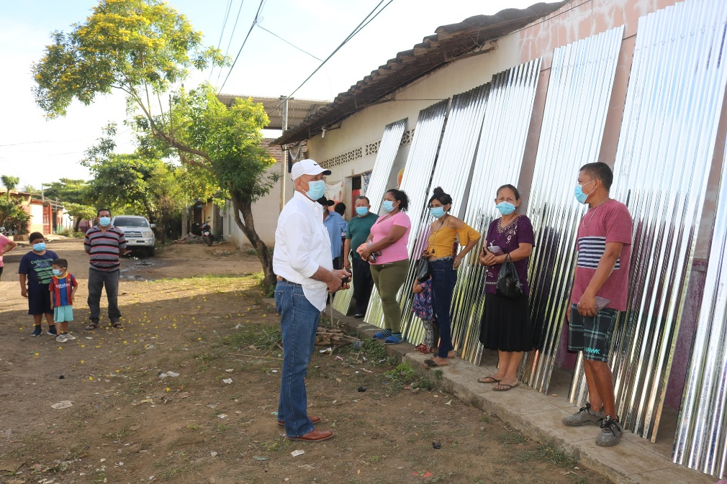

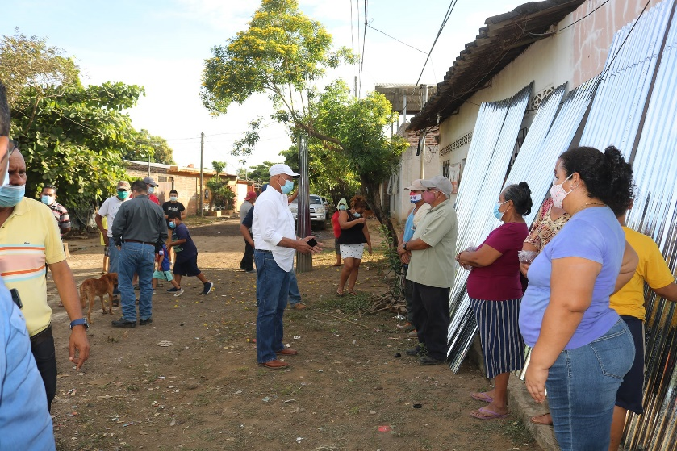

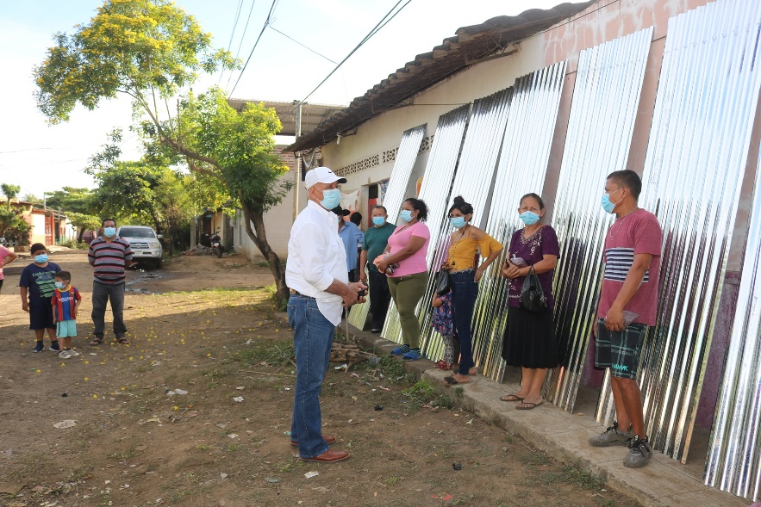

ALCALDIA MUNICIPAL DE USULUTÁN
Visitamos a los habitantes de Colonia Santa Rosa de Puerto Parada de Usulután, para entregar pliegos de láminas a más de 30 familias que las habían solicitado previamente. Para ellos está ayuda es invaluable porque son familias de escasos recursos. La entrega fue realizada por Mauricio Zelaya, alcalde de Usulután.
Fecha de ejecución: 14 de enero 2020
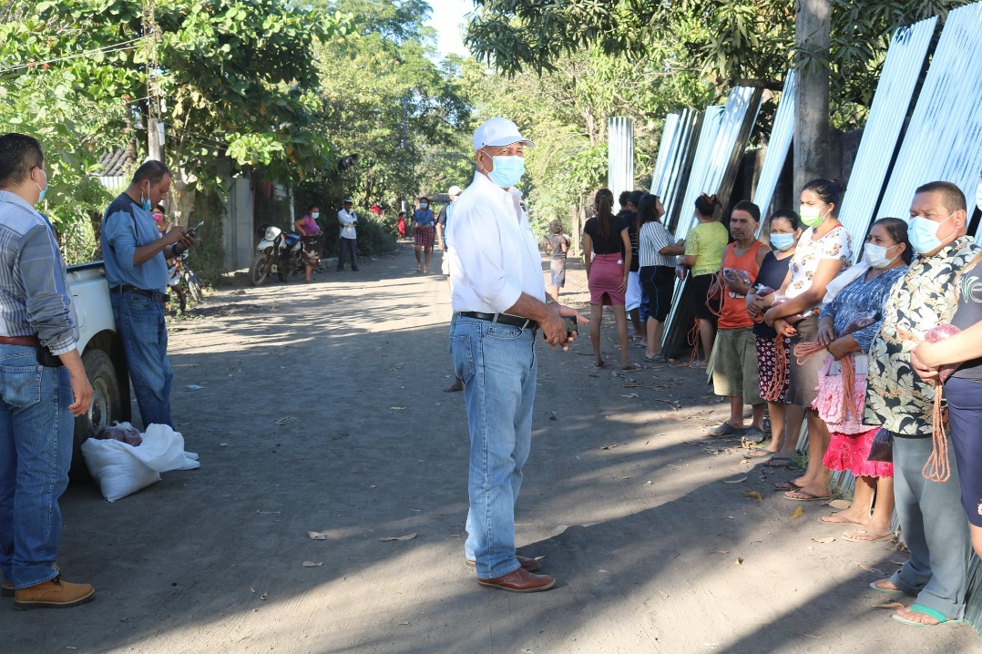

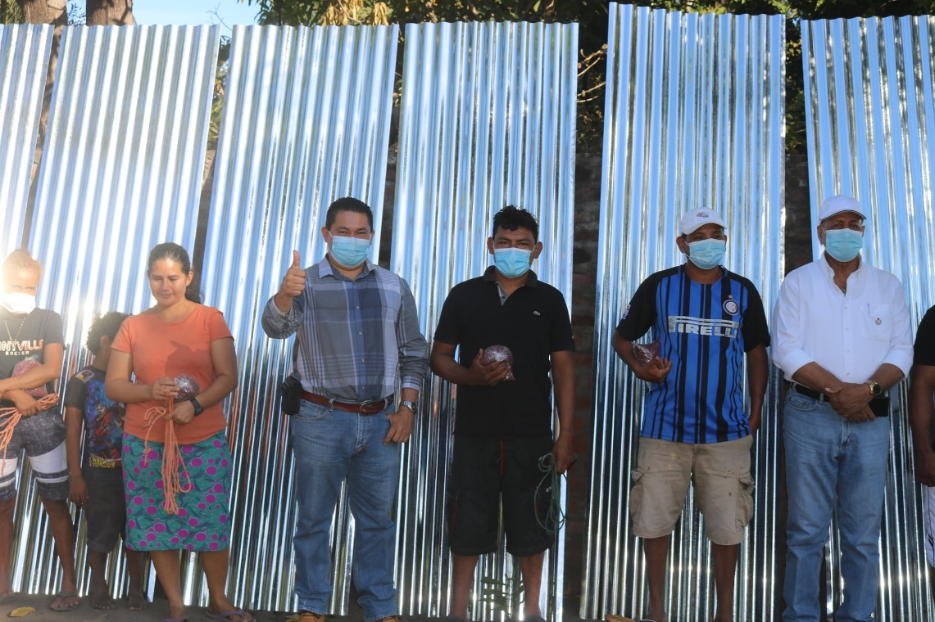

ALCALDIA MUNICIPAL DE USULUTÁN
Hoy visitamos junto a algunos habitantes de comunidades afectadas por el desborde del río Grande, las zonas fracturadas de las bordas de Puerto Parada junto a su alcalde de Usulután, Mauricio Zelaya, nos solicitan trabajos de mitigación.
Fecha de ejecución: 14 de enero 2020
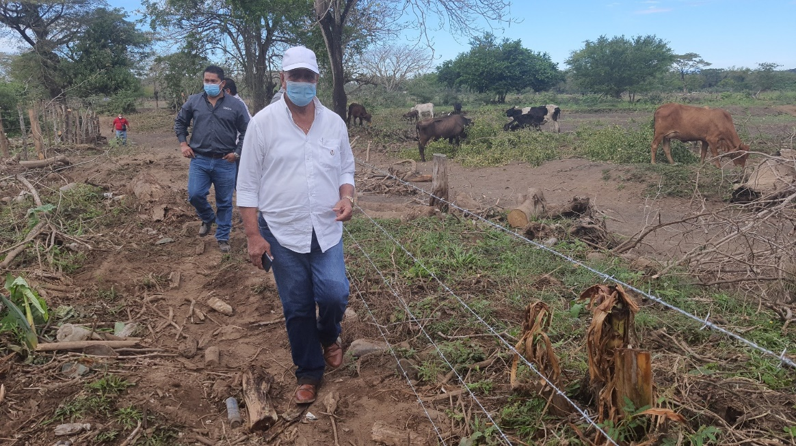

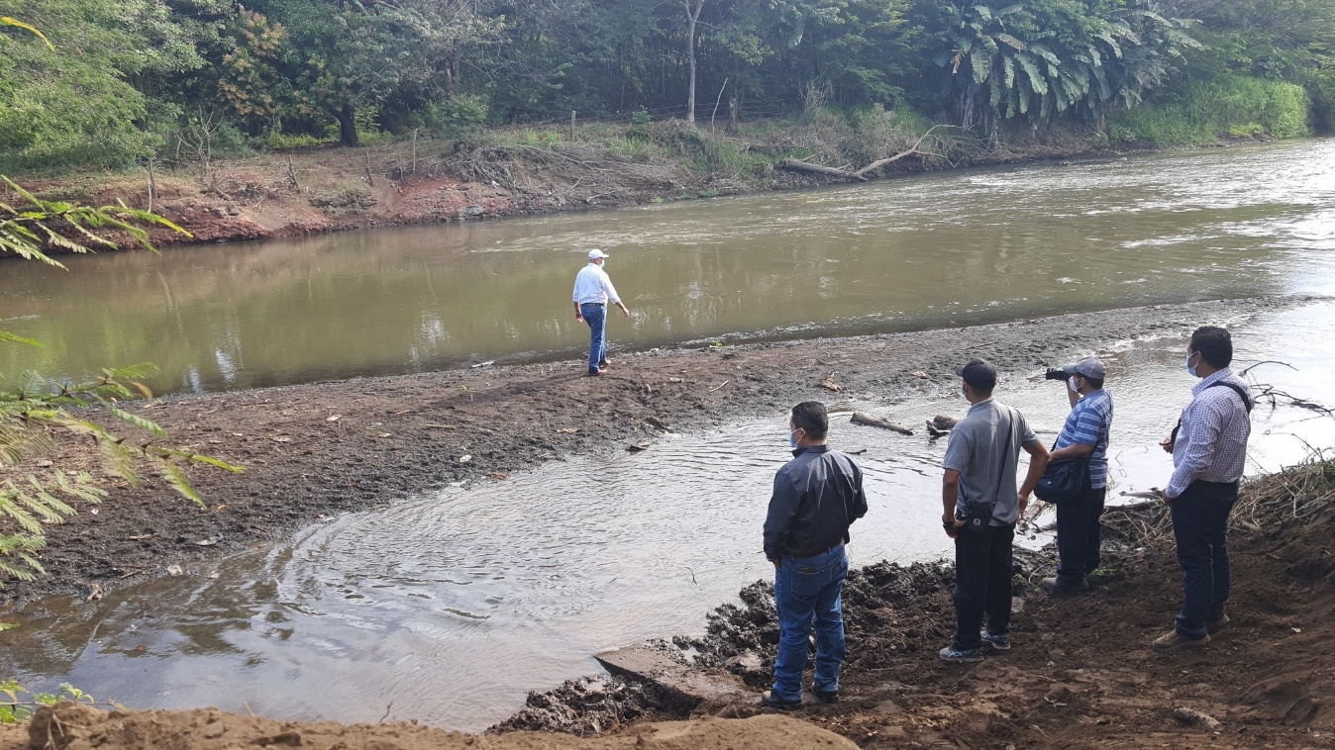

ALCALDIA MUNICIPAL DE USULUTÁN
Así están las calles en las comunidades intervenidas por la maquinaria de la municipalidad, el señor alcalde Mauricio Zelaya Acompañado de don Juan García, Síndico Municipal, inspeccionaron los accesos en Comunidad Nuevo Usulután, Valle Nuevo y las Pozas
Fecha de ejecución: 13 de enero 2020
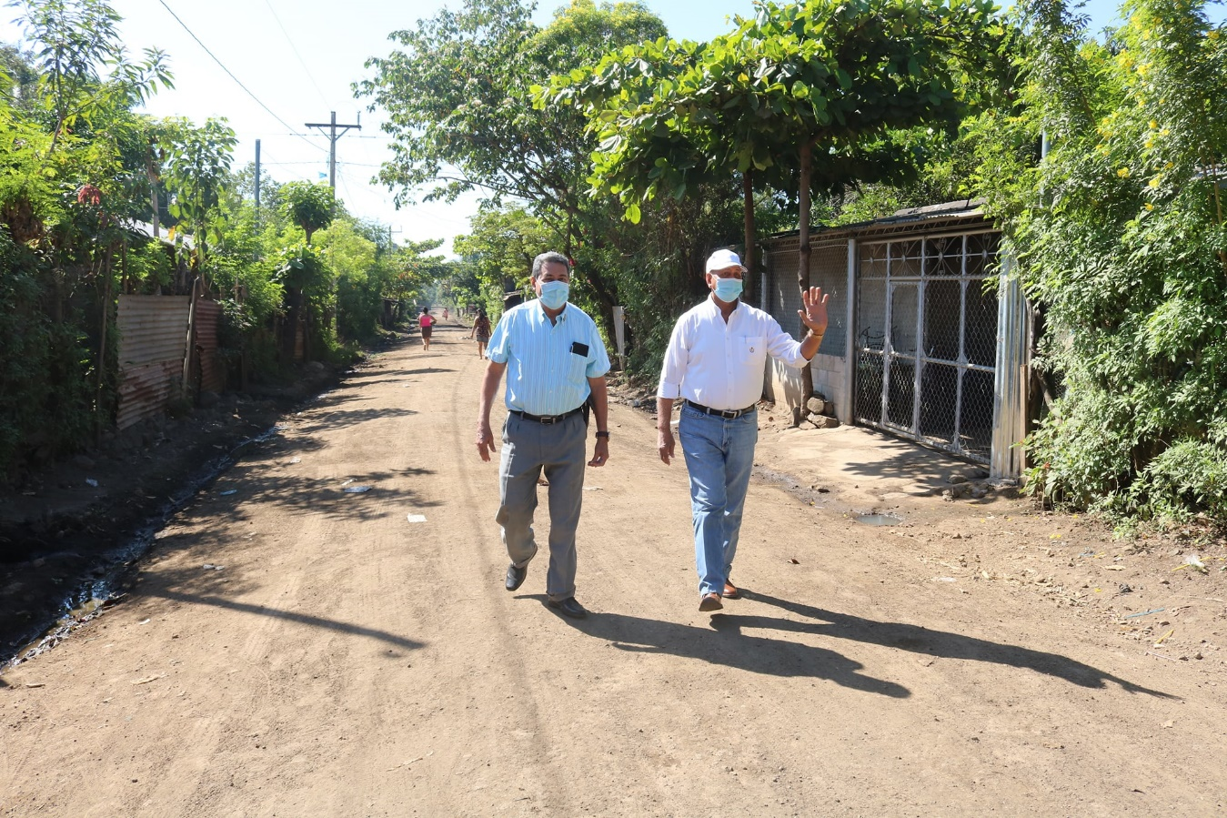

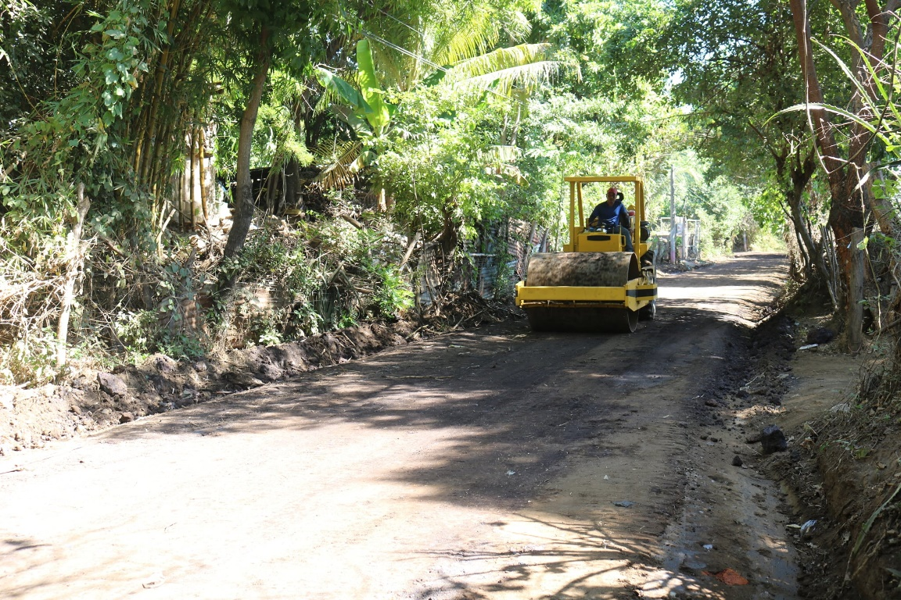

ALCALDIA MUNICIPAL DE USULUTÁN
Estamos avanzando en los trabajos de reconstrucción de badén en su segunda etapa en calle principal de Colonia Rodríguez de Usulután. Con la finalidad de mejorar la circulación peatonal y vehicular de los que a diarios transitan por el lugar.
Fecha de ejecución: 13 de enero 2020
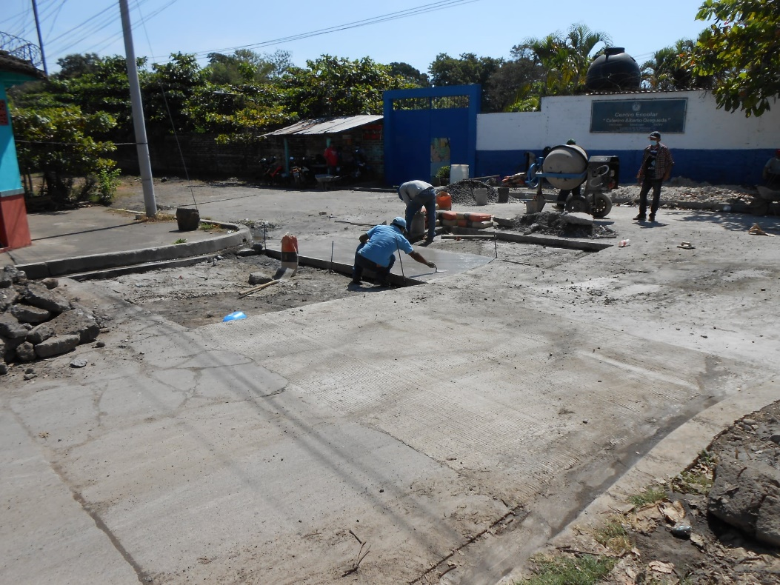

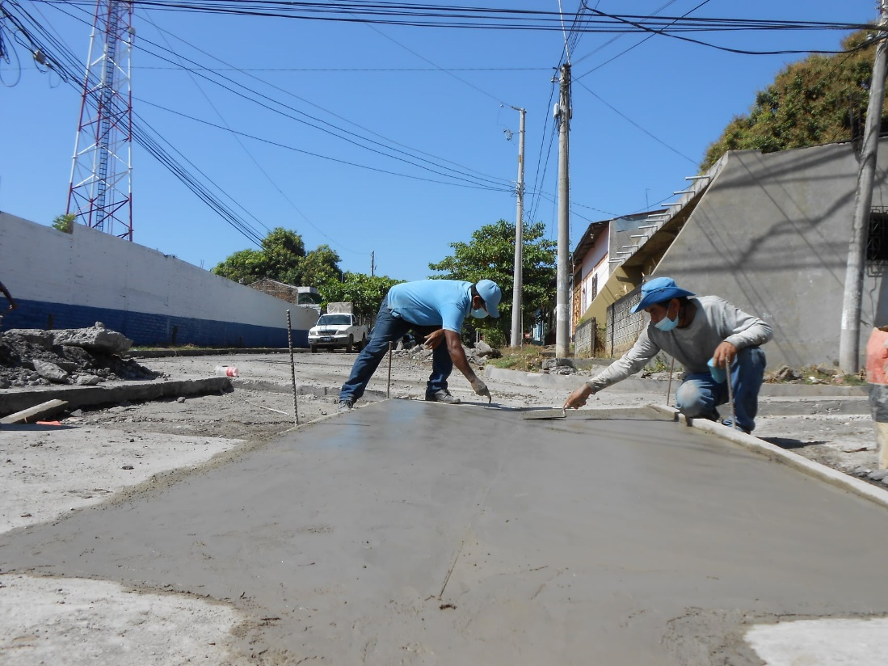

ALCALDIA MUNICIPAL DE USULUTÁN
Trabajando por el mejoramiento de la red vial con la reparación de Calle Principal de Cantón El Talpetate y Calle que conduce a Colonia Sergio Torres de esta ciudad, trabajos que consisten en conformado, cuneteado y compactado de este sector.
Fecha de ejecución: 13 de enero 2020
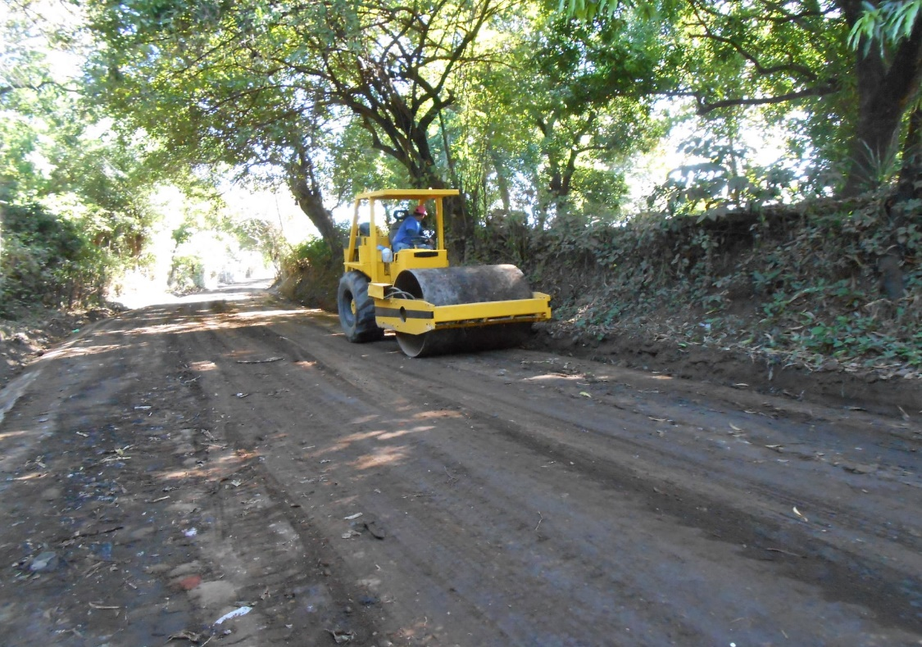

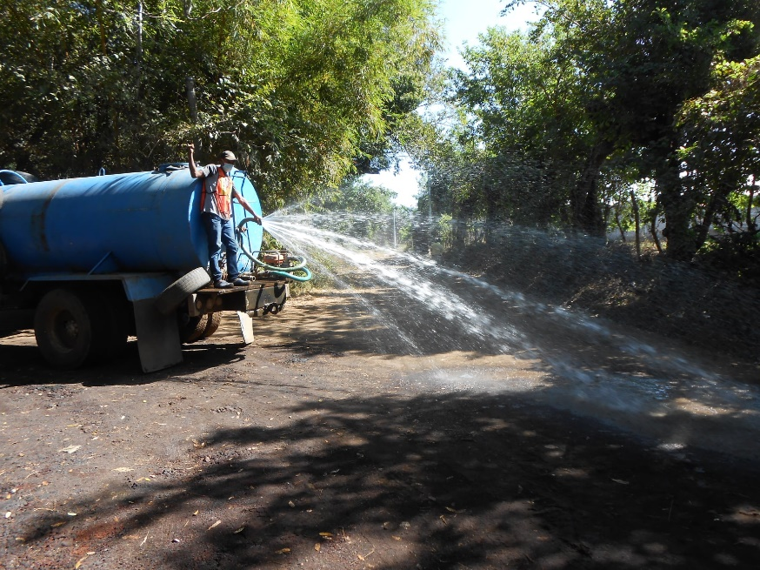

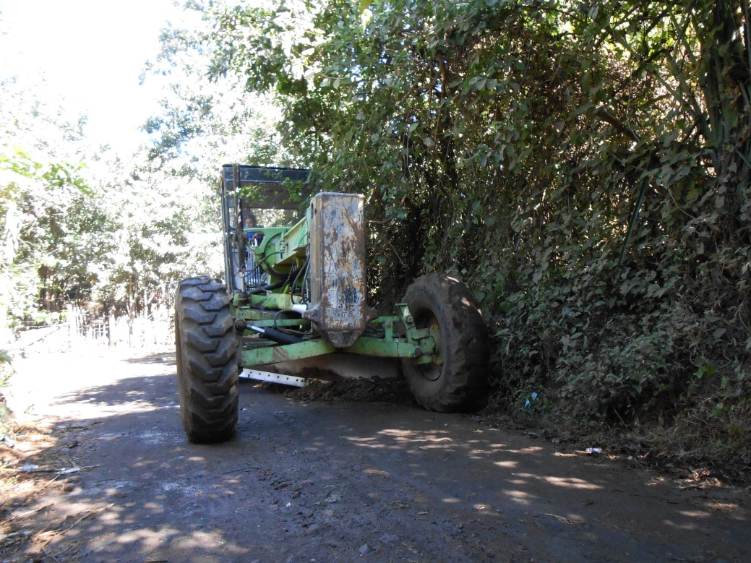

ALCALDIA MUNICIPAL DE USULUTÁN
El Gobierno Municipal de Mauricio Zelaya apoyando Instituciones Educativas proporciona agua potable por medio de una pipa a las instalaciones del C. E. Manuela Edelmira Córdova, debido a que actualmente dichas instalaciones carecen del vital líquido y esperan la llegada de los alumnos y alumnas que pasaran a ocupar dichas instalaciones.
Fecha de ejecución: 13 de enero 2020
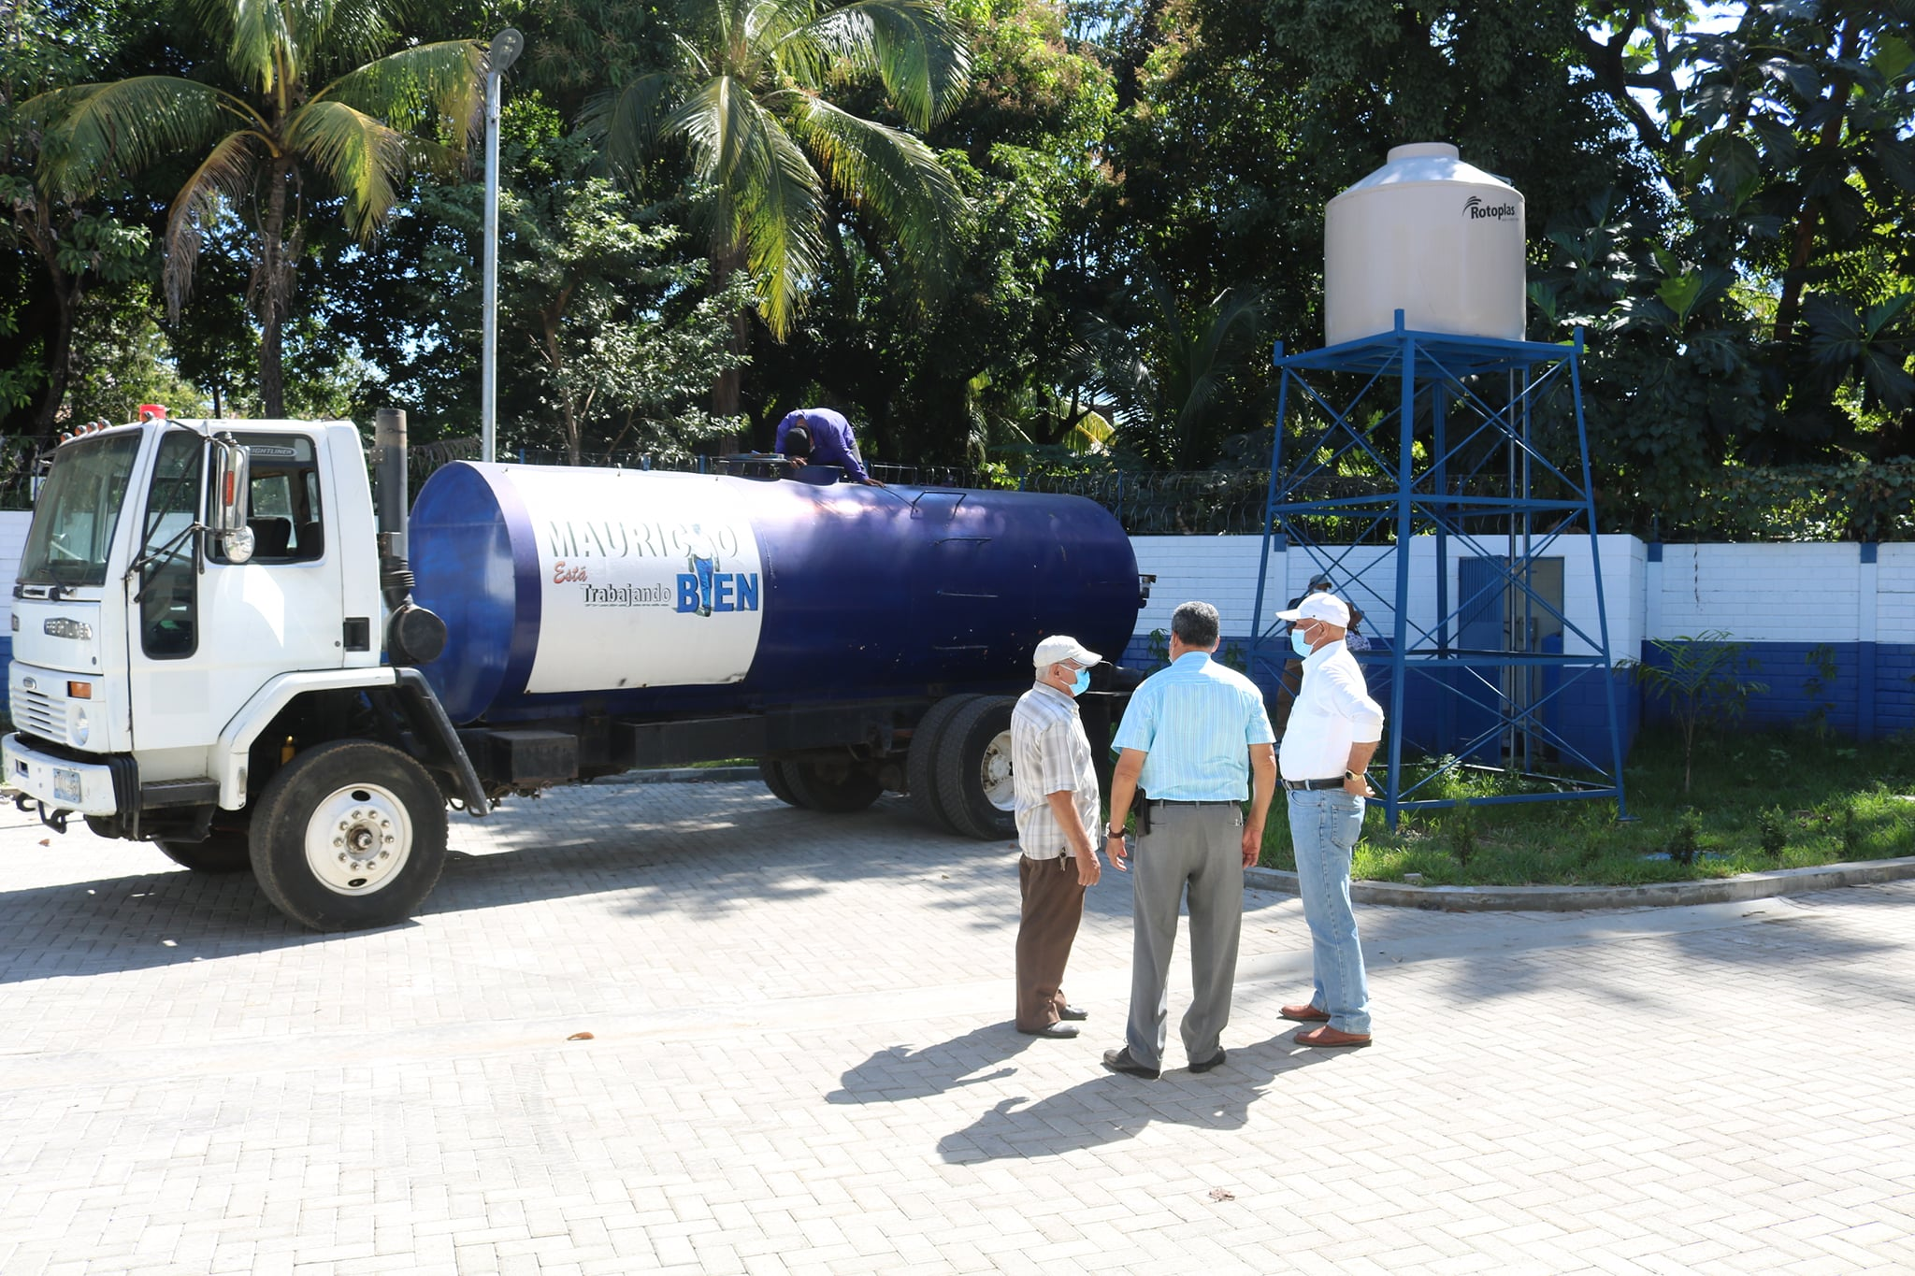

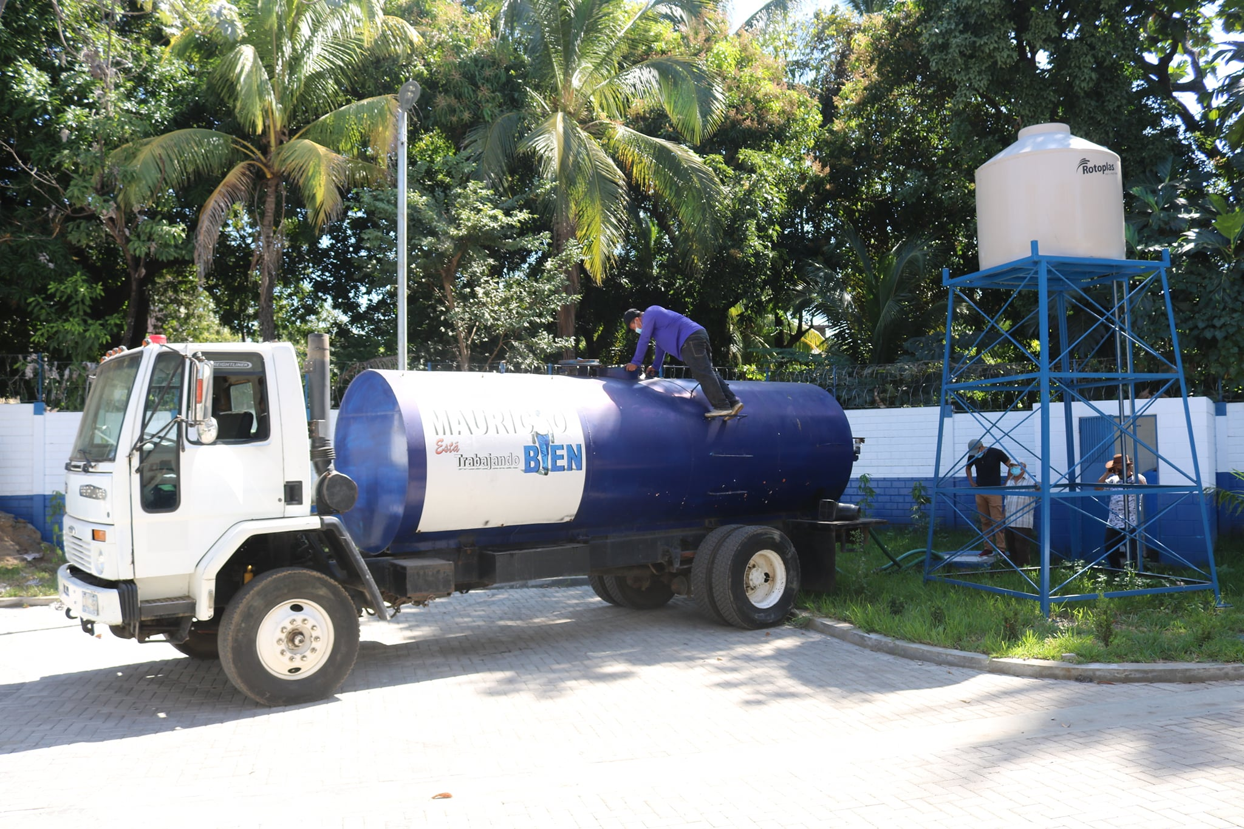

ALCALDIA MUNICIPAL DE USULUTÁN
Visitamos a los habitantes de Comunidad Ángeles de Belén de Usulután, para entregar pliegos de láminas a más de 34 familias que las habían solicitado previamente. Para ellos está ayuda es invaluable porque son familias de escasos recursos. La entrega fue hecha por Mauricio Zelaya, alcalde de Usulután.
Fecha de ejecución: 13 de enero 2020
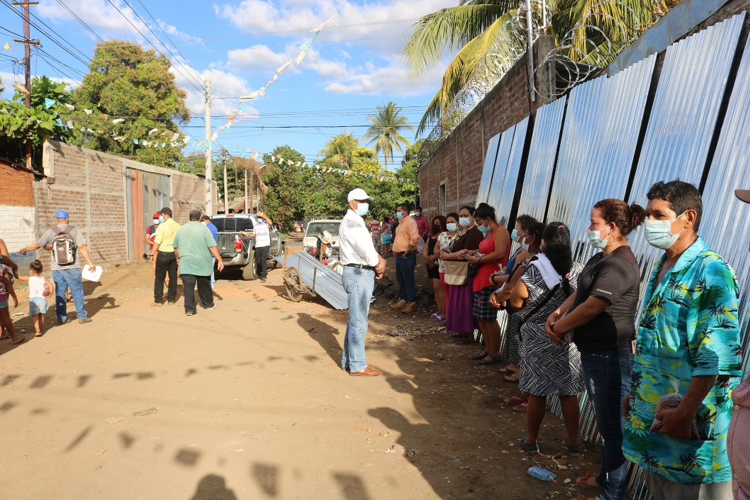

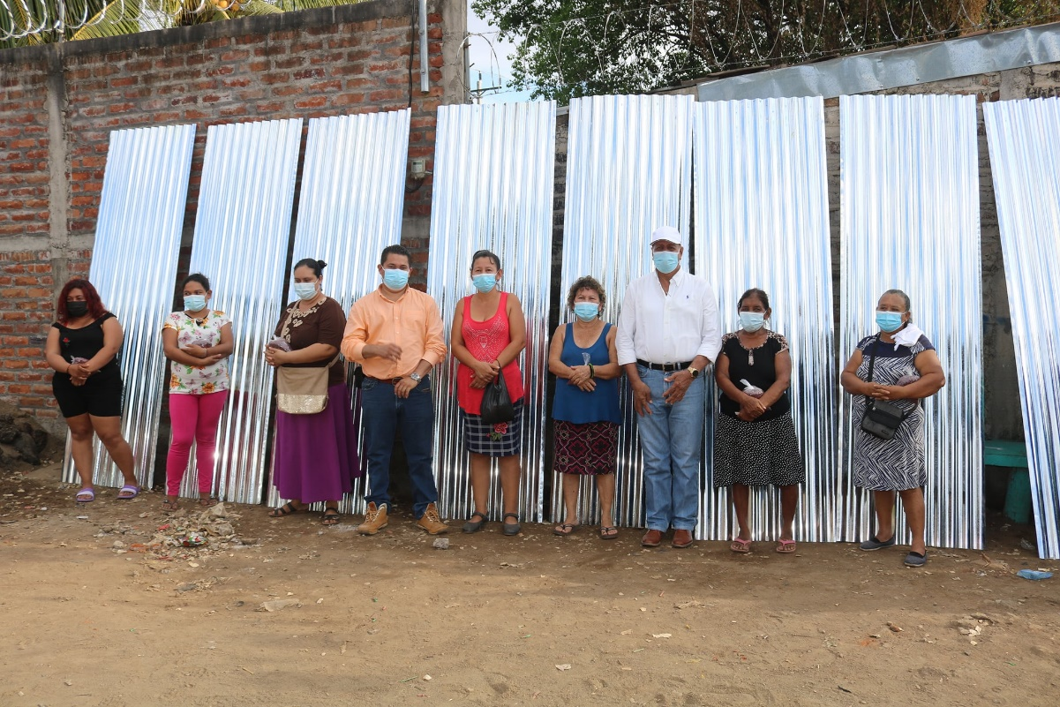

ALCALDIA MUNICIPAL DE USULUTÁN
Continúan los trabajos de reconstrucción de segunda etapa de badén en final Calle Principal Colonia Rodríguez frente a Centro Escolar Ceferino Alberto Osegueda al costado Sur Oriente de esta Ciudad. Mejoramos el tránsito y la seguridad vial.
Fecha de ejecución: 12 de enero 2020
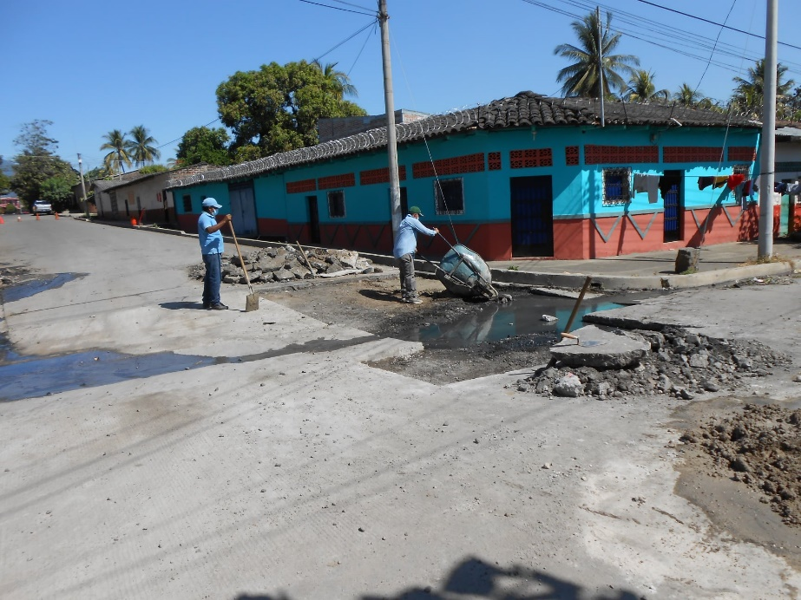
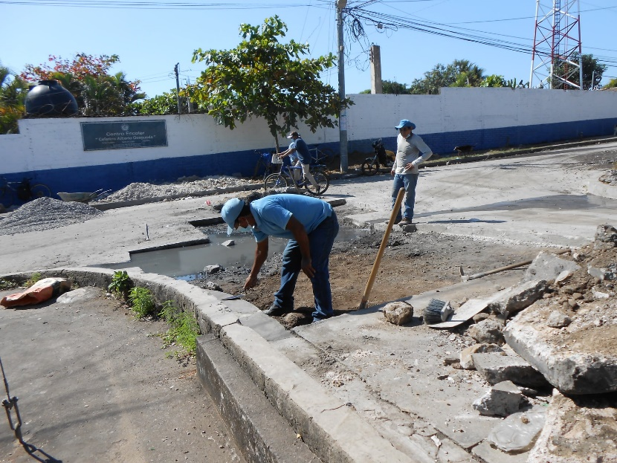

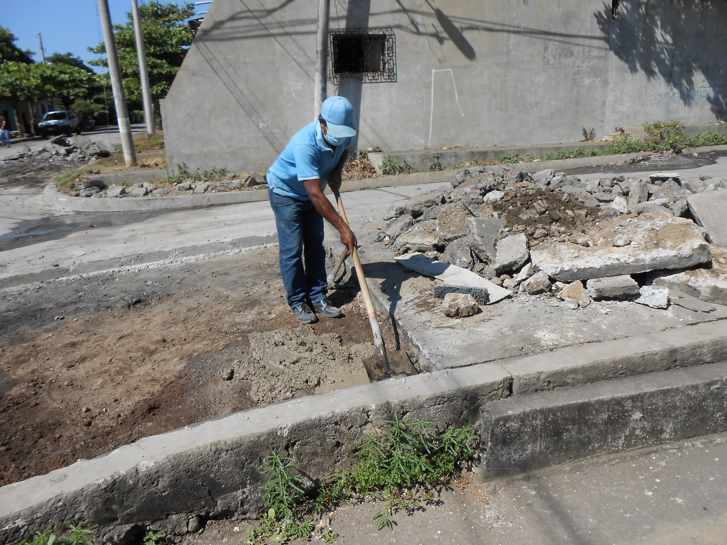

ALCALDIA MUNICIPAL DE USULUTÁN
La Municipalidad de Usulután en coordinación con UNICEF esta mañana hicieron entrega de subsidio a familiares de beneficiados participante en el programa: Subsidios para niñas, niños y adolescentes con necesidades de protección especial particularmente relacionadas con los derechos de educación y salud correspondientes a los meses de noviembre y diciembre de 2020.
Fecha de ejecución: 08 de enero 2020
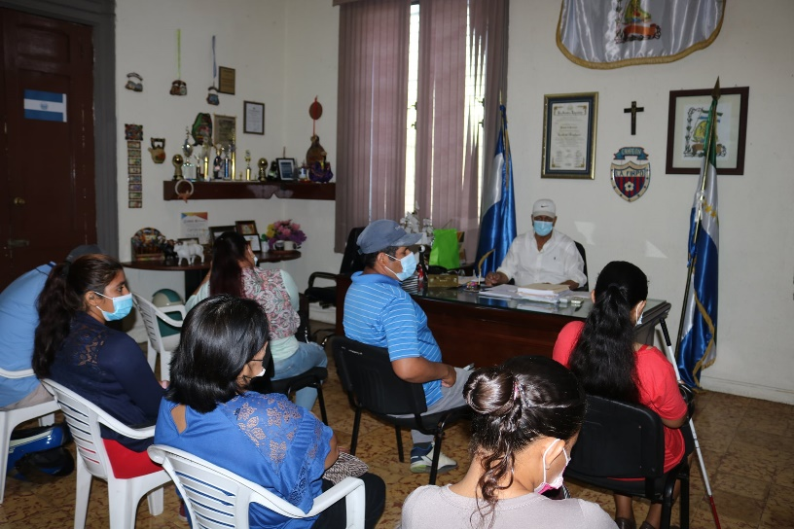
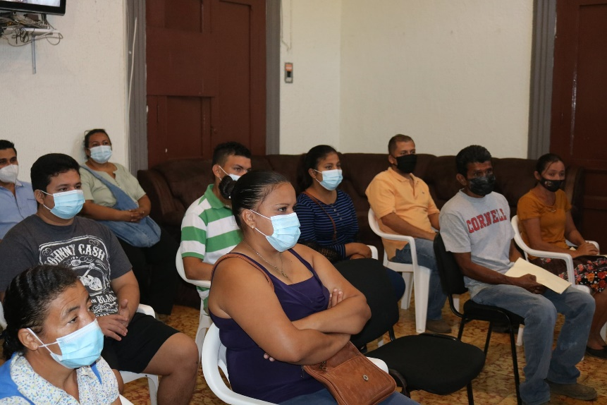

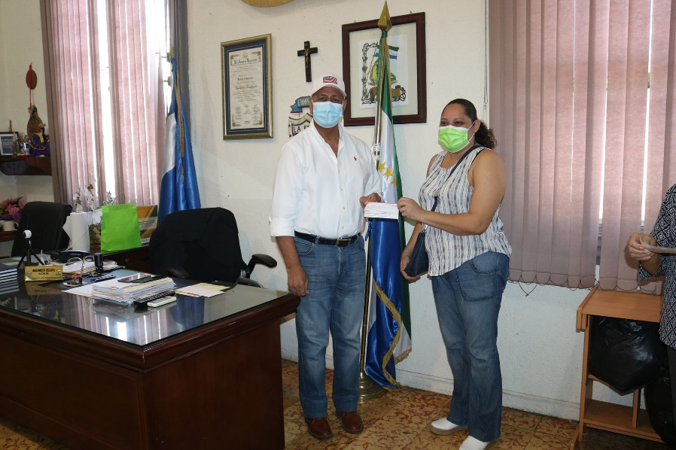

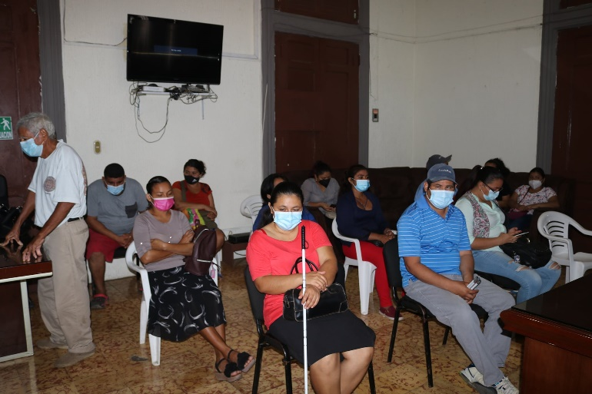

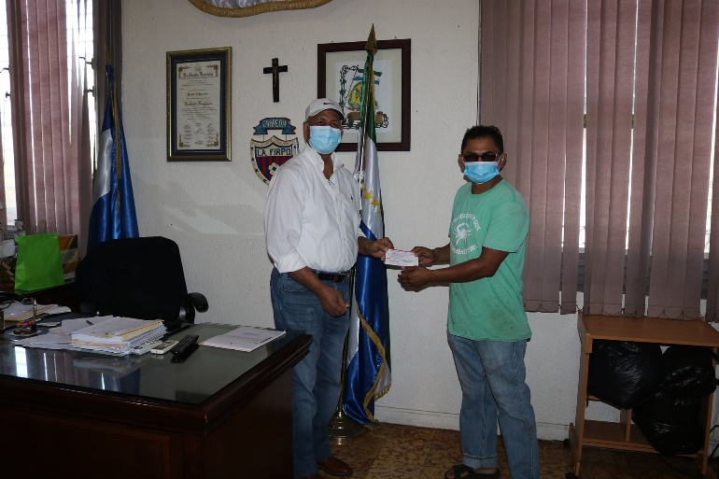

ALCALDIA MUNICIPAL DE USULUTÁN
Más beneficiados con la entrega de láminas para las familias más necesitadas de Usulután, los favorecidos fueron los habitantes de Cantón La Laguna del Palo Galán.
Fecha de ejecución: 08 de enero 2020
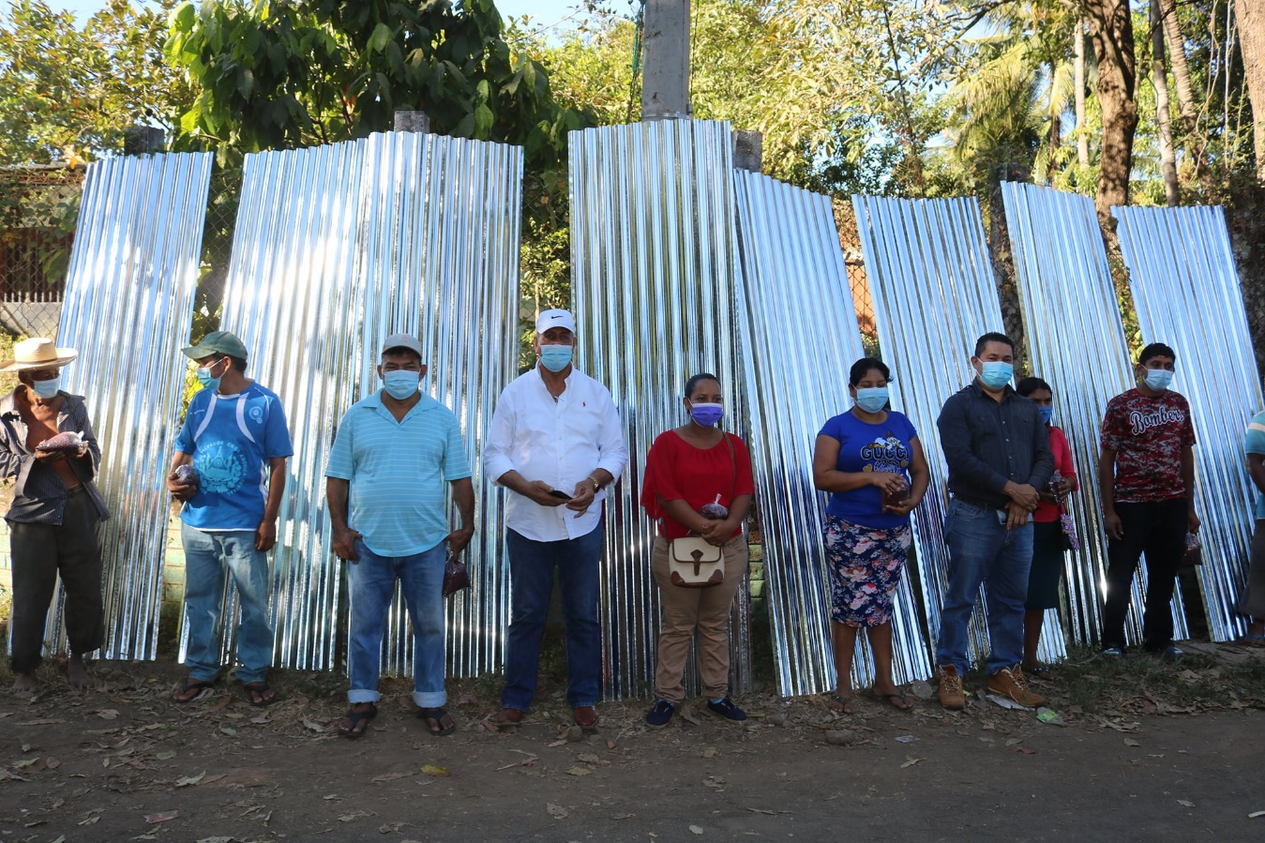

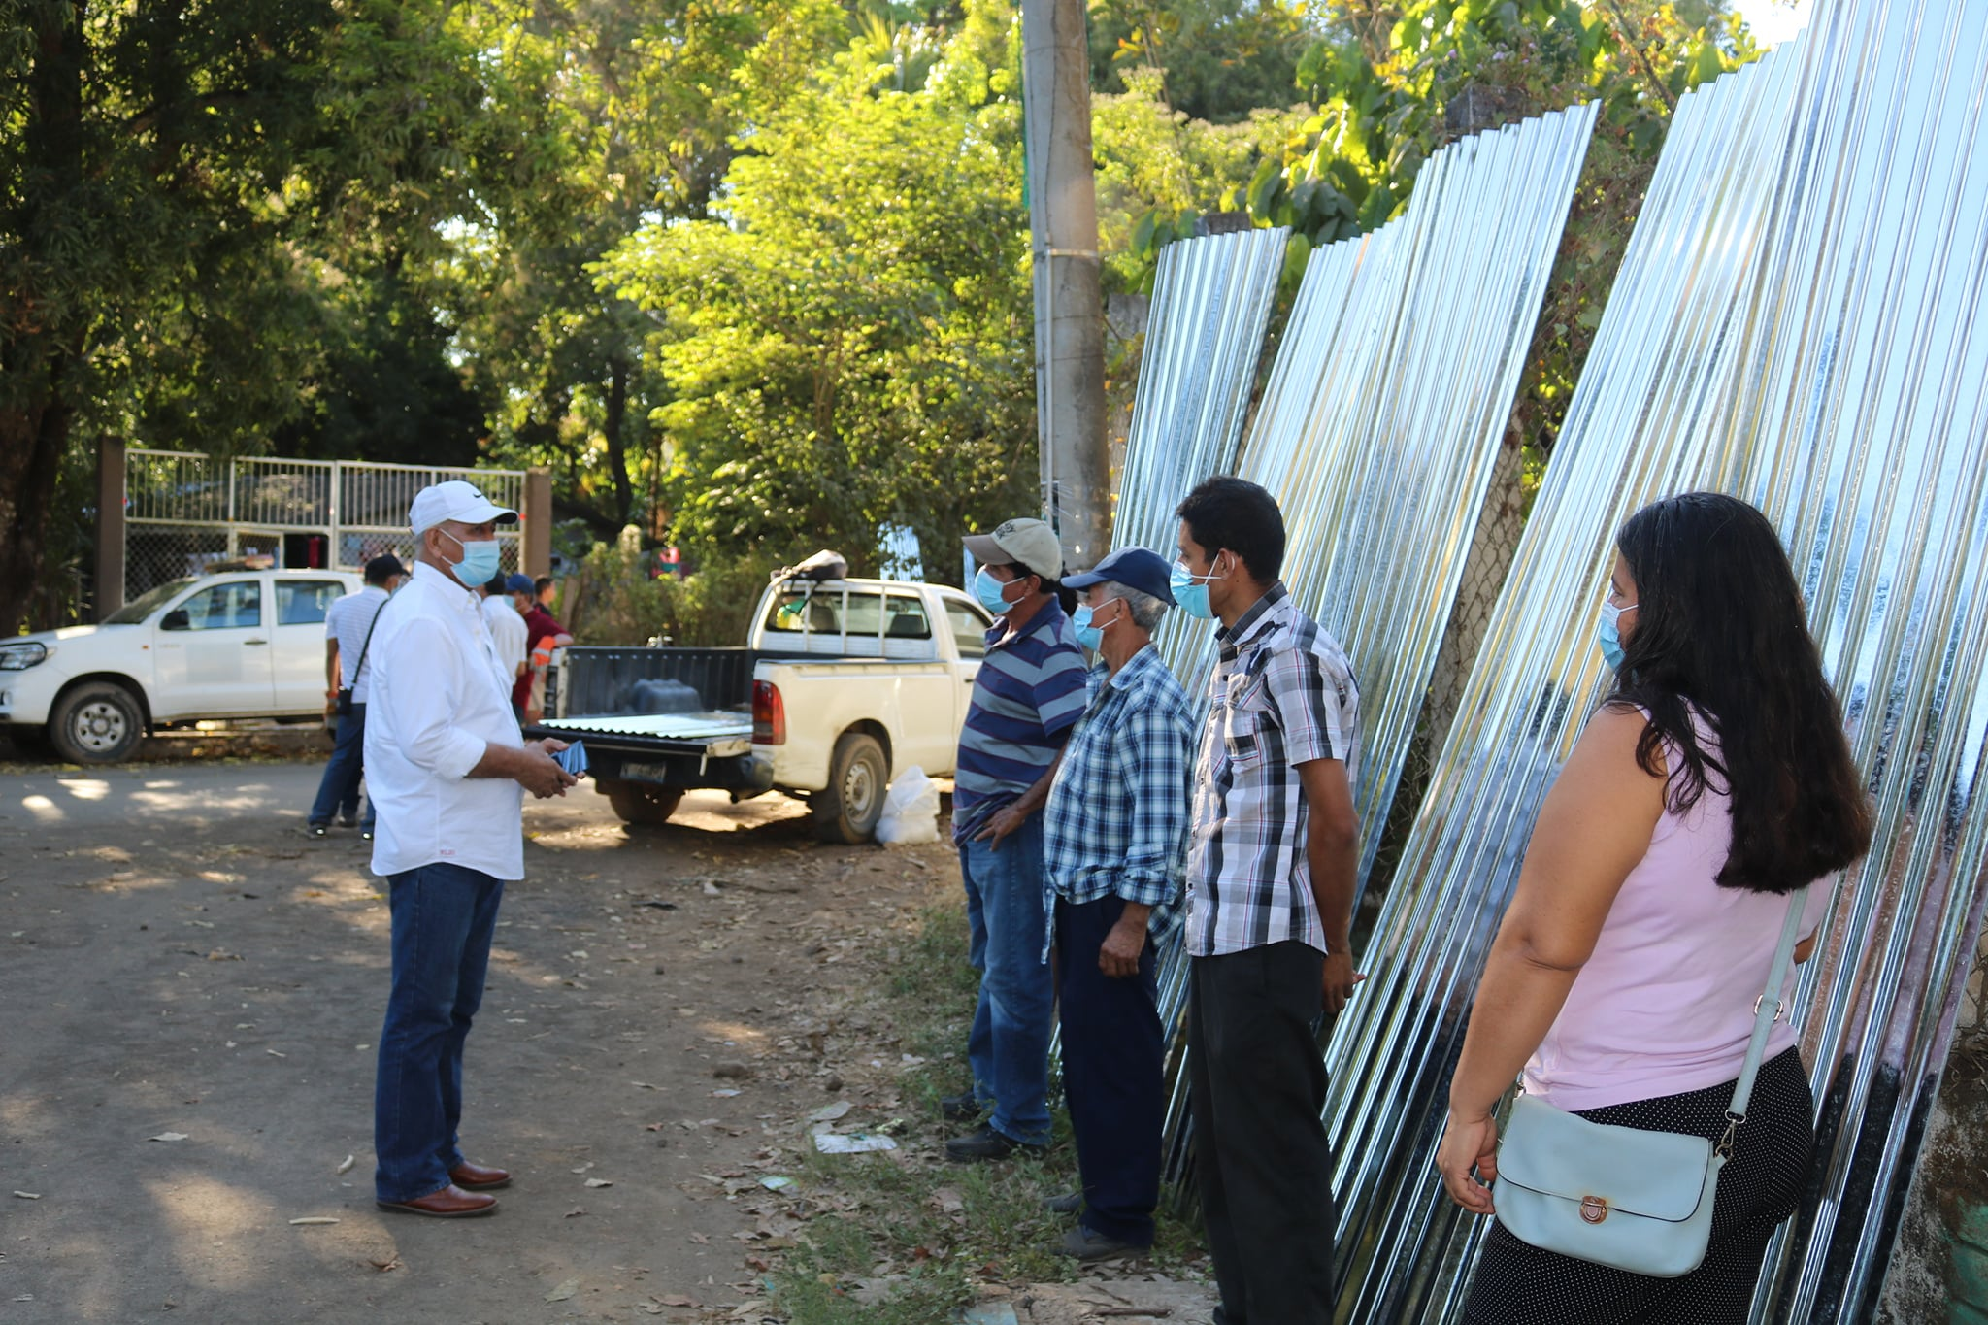

ALCALDIA MUNICIPAL DE USULUTÁN
Esta mañana Mauricio Zelaya Alcalde de Usulután y miembros de la comisión municipal de Protección civil llevaron a cabo la reunión con los propietarios de establecimientos de distribución de bebidas alcohólicas, para ordena y reglamentar sus negocios conforme a la Ordenanza Reguladora de los establecimientos para la venta de Bebidas alcohólicas, juegos permitidos, clubes o centros nocturnos y discotecas, además de establecer los debidos protocolos de bioseguridad para garantizar la salud de clientes que los visitan, en la actividad los asistentes firmaron un acta de compromiso a cumplir lo que demanda la respectiva ordenanza municipal.
Fecha de ejecución: 07 de enero 2020
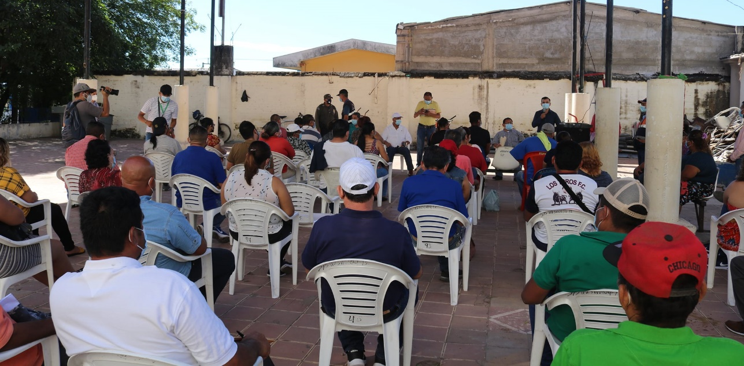

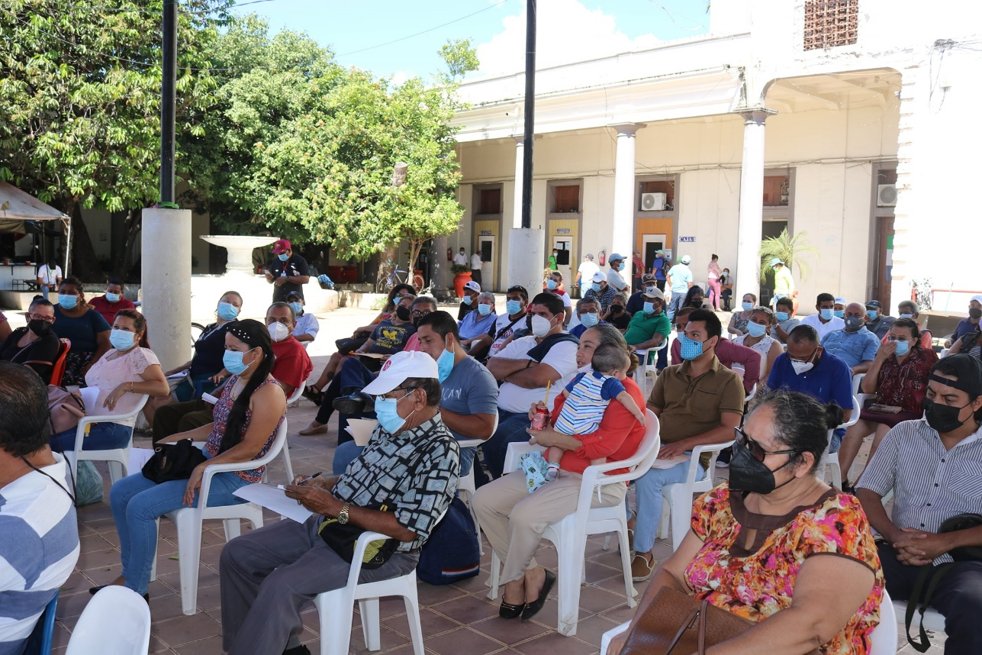

ALCALDIA MUNICIPAL DE USULUTÁN
Más beneficiados con la entrega de láminas para las familias más necesitadas de Usulután, los favorecidos fueron los habitantes de Caserío los Rodríguez y los González de Cantón Ojo de Agua.
Fecha de ejecución: 07 de enero 2020

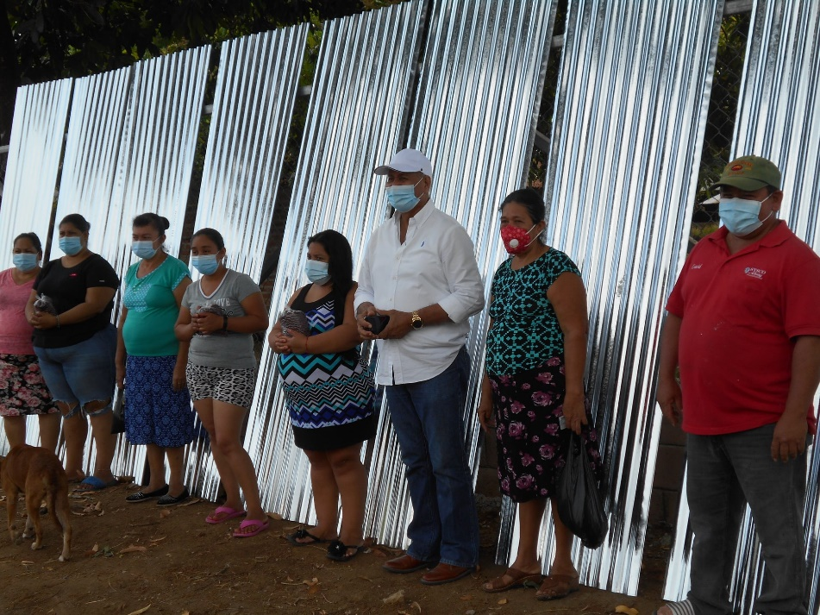

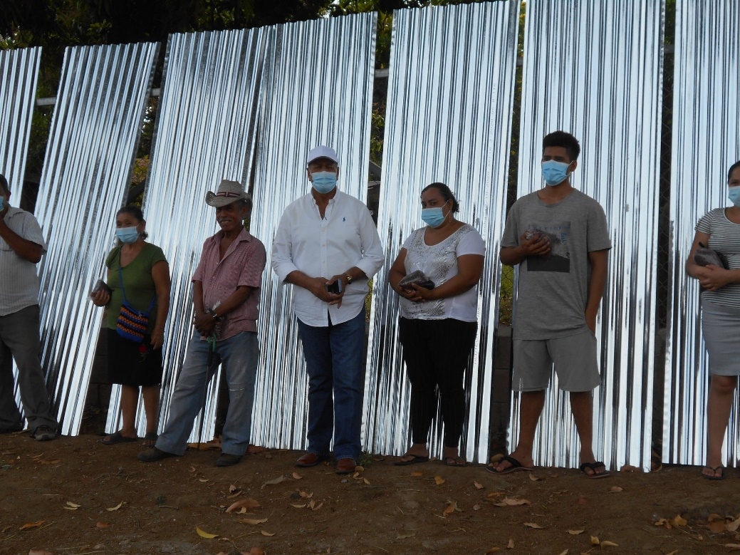

ALCALDIA MUNICIPAL DE USULUTÁN
Esta mañana maquinaria de la municipalidad realizó trabajos de reparación en acceso principal de Comunidad Nuevo Usulután.
Fecha de ejecución: 06 de enero 2020
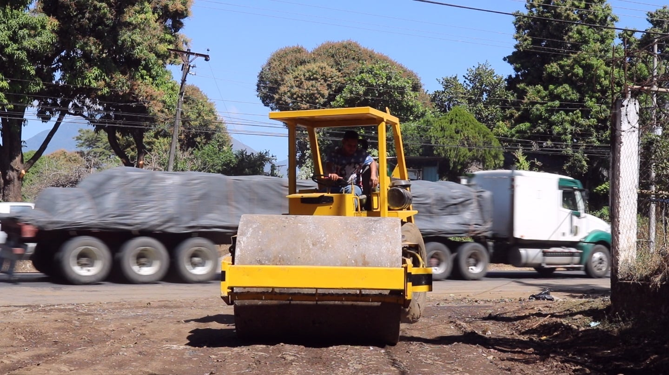

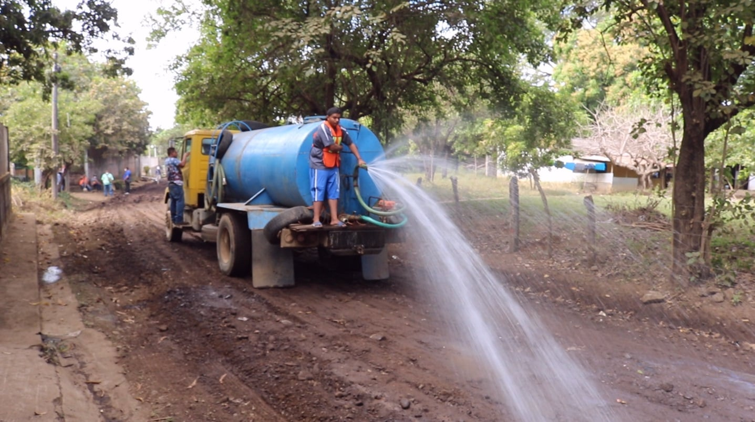

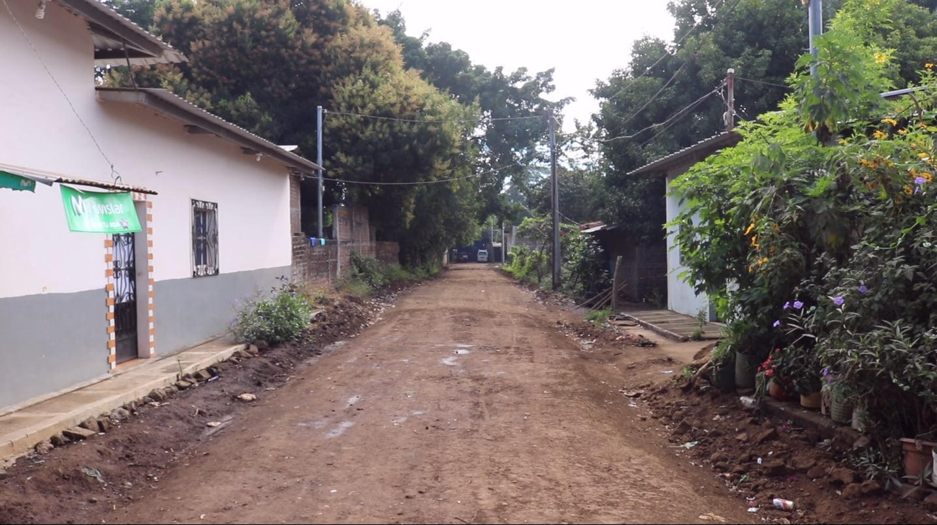

ALCALDIA MUNICIPAL DE USULUTÁN
Estamos realizando labores de recolección de basura en Colonia Masferrer con Maquinaria de esta Municipalidad. Dando respuesta a los usulutecos para mantener limpia las comunidades
Fecha de ejecución: 06 de enero 2020

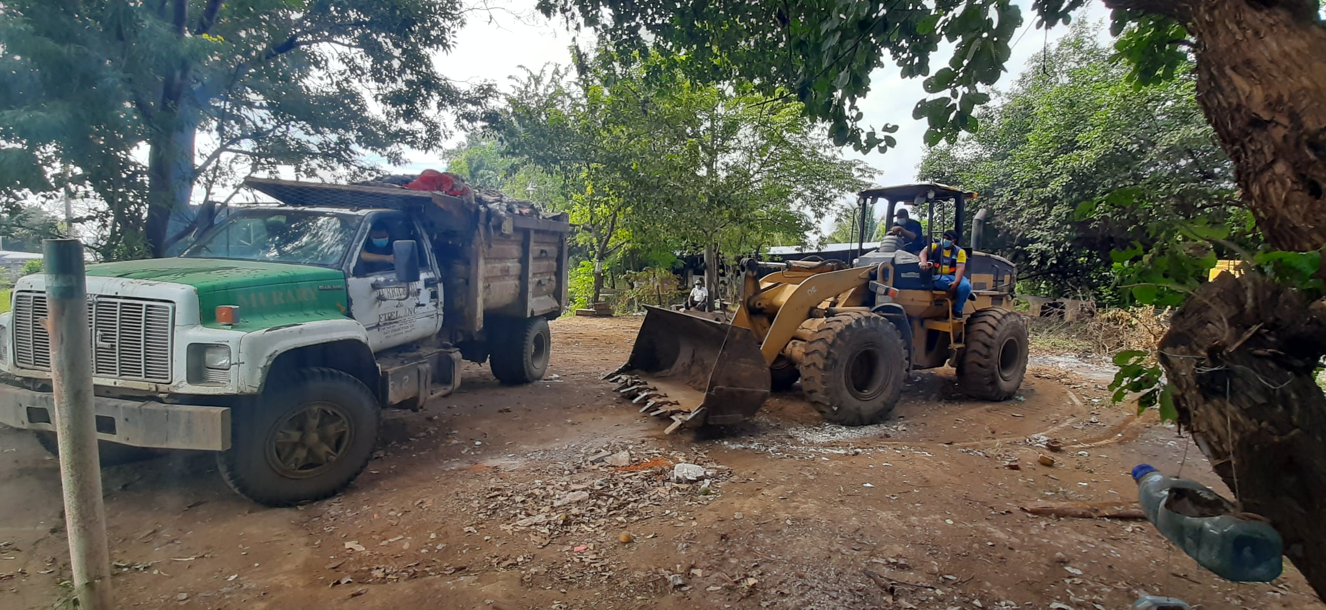

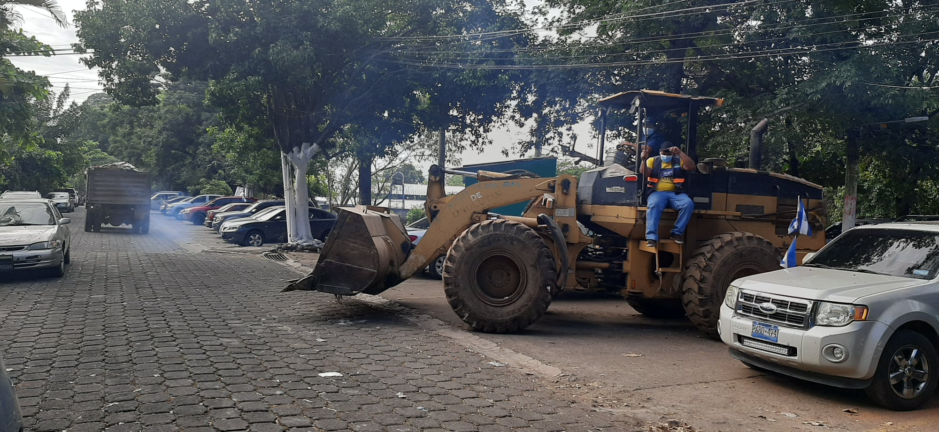

ALCALDIA MUNICIPAL DE USULUTÁN
Capacitamos en el área de Cosmetología, a través del CMPV y en coordinación con INSAFORP, curso que se imparten con el objetivo de que las participantes utilicen su tiempo libre en tareas constructivas relacionadas a la belleza que les serán de beneficio y así; obtener un ingreso para sus familias.
Fecha de ejecución: 05 de enero 2020
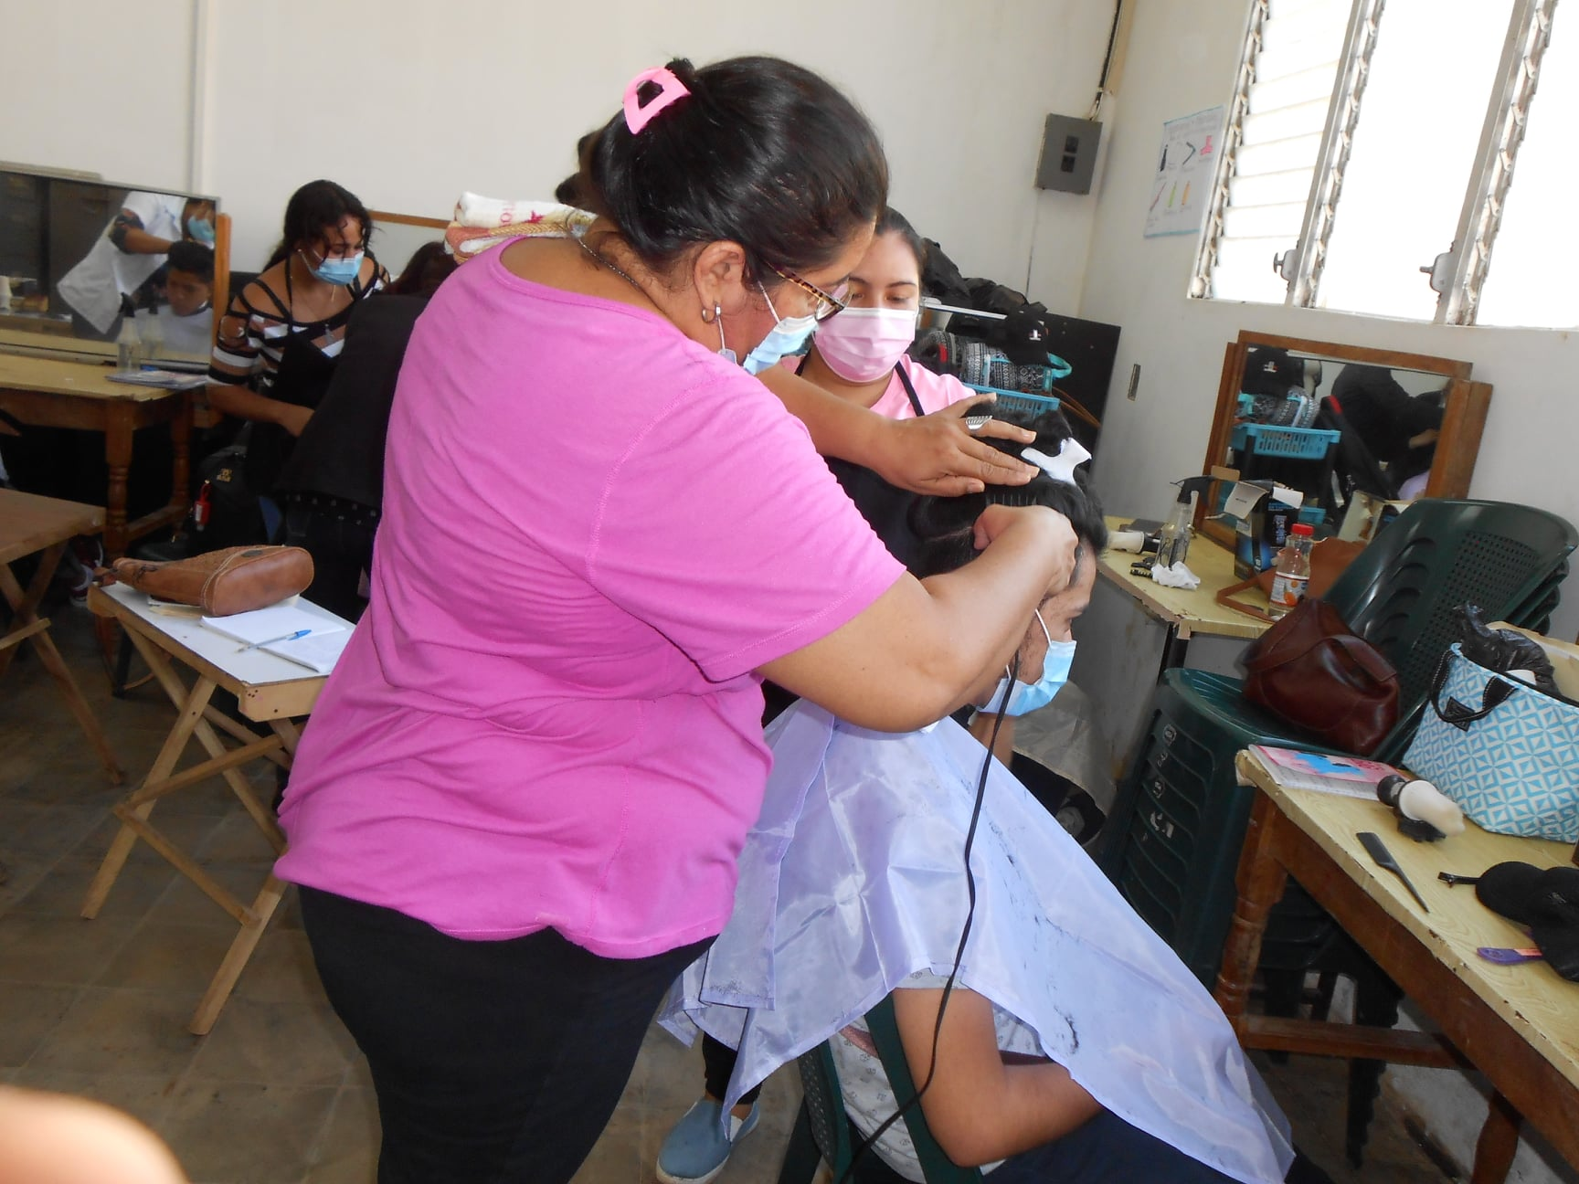

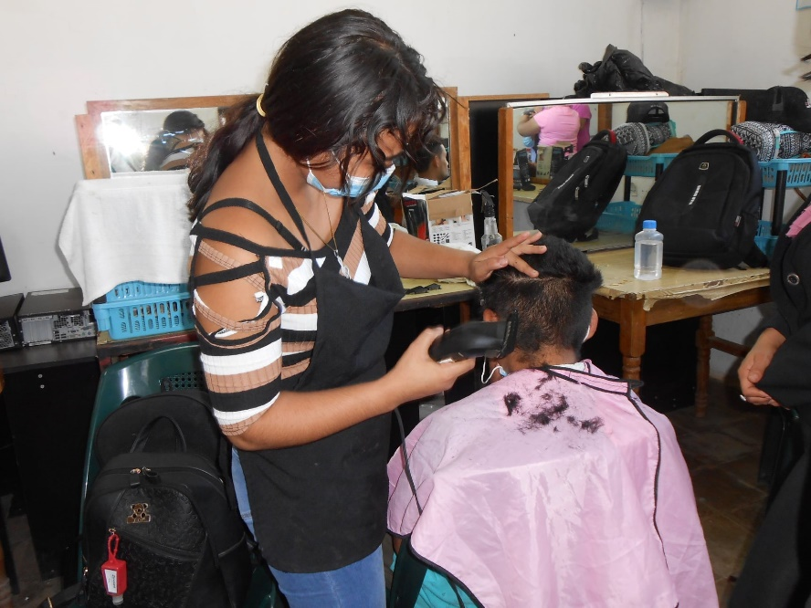

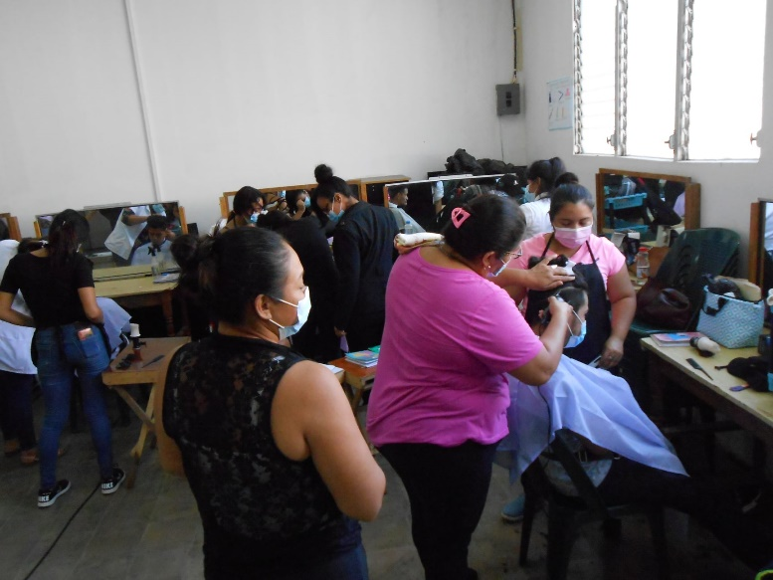

ALCALDIA MUNICIPAL DE USULUTÁN
La tranquilidad y seguridad de la población es prioridad para el gobierno Municipal que dirige Mauricio Zelaya quien esta mañana se reunión con los miembros que conforman la comisión municipal de Protección civil para coordinar actividades que benefician el desarrollo y progreso de nuestro municipio.
Fecha de ejecución: 05 de enero 2020

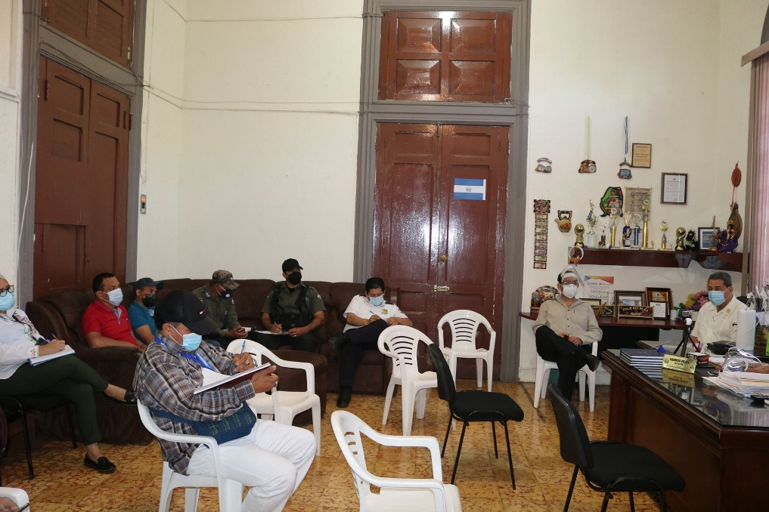

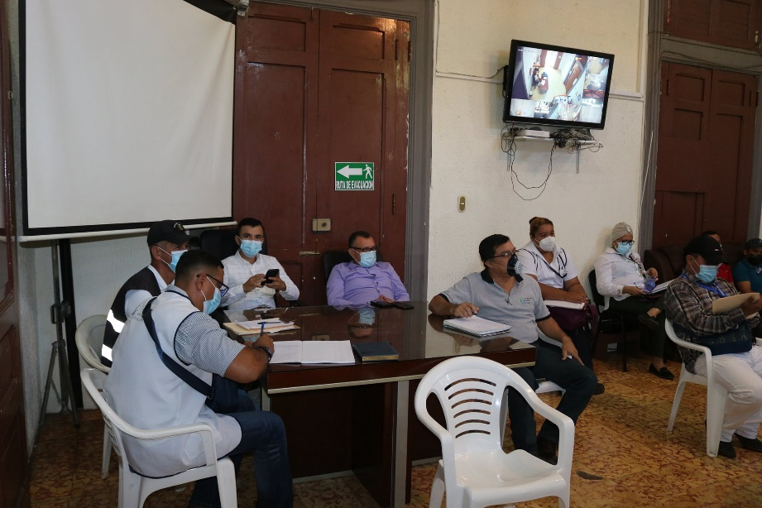

ALCALDIA MUNICIPAL DE USULUTÁN
Continuamos con las prácticas del taller de reparación de aires acondicionados que es impartido en las instalaciones del Centro de Gobierno Municipal. Ofreciendo oportunidades de superación a los usulutecos en coordinación con INSAFORP.
Fecha de ejecución: 05 de enero 2020
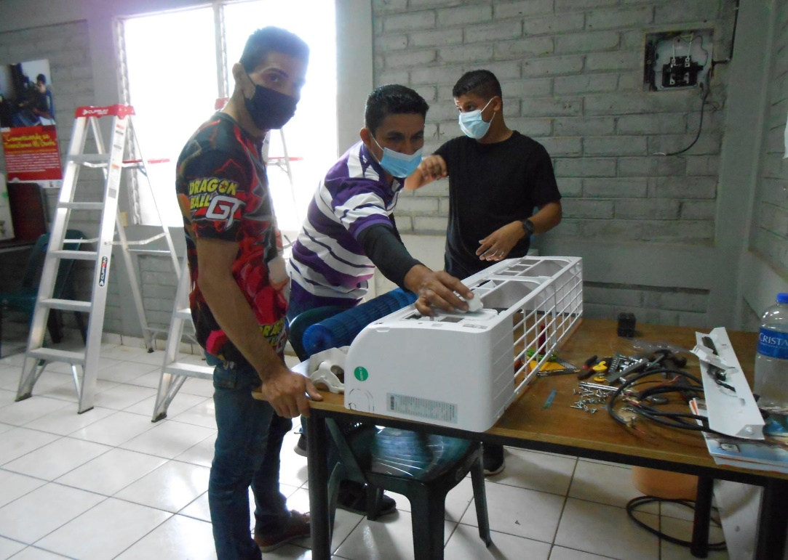

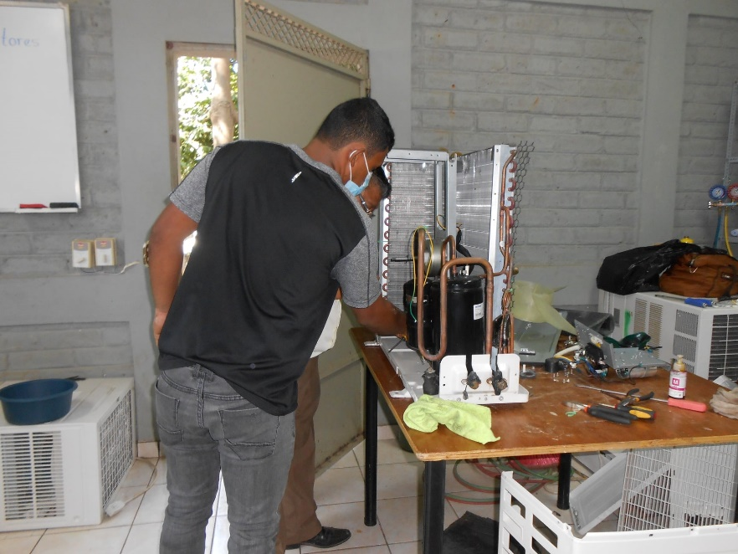
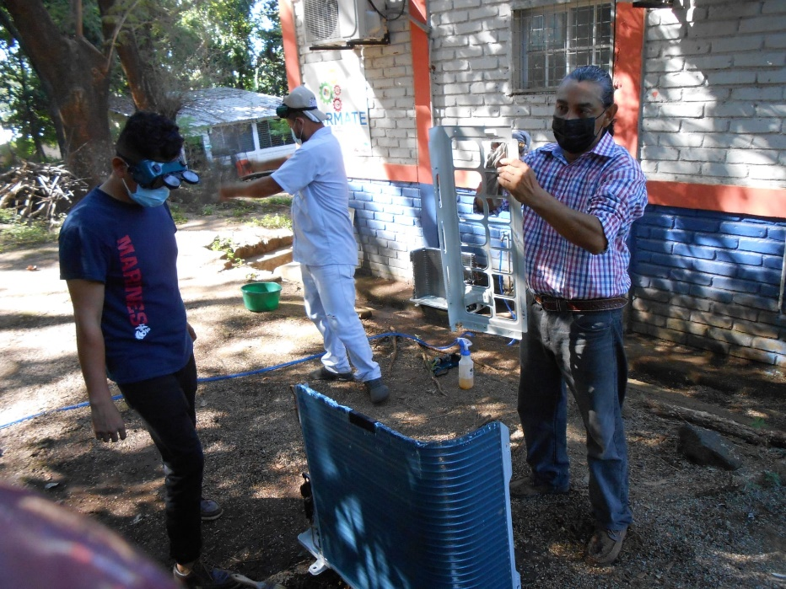

ALCALDIA MUNICIPAL DE USULUTÁN
Continuamos con el Proyecto: Reparación y mejoras a baños en el marco de la implementación de las medidas sanitarias para la prevención del contagio del COVID-19. Estamos realizando la instalación de cielo falso al acceso de los servicios sanitarios con un avance del 90% de la obra a realizar en beneficio de los empleados y contribuyentes de esta Alcaldía.
Fecha de ejecución: 04 de enero 2020
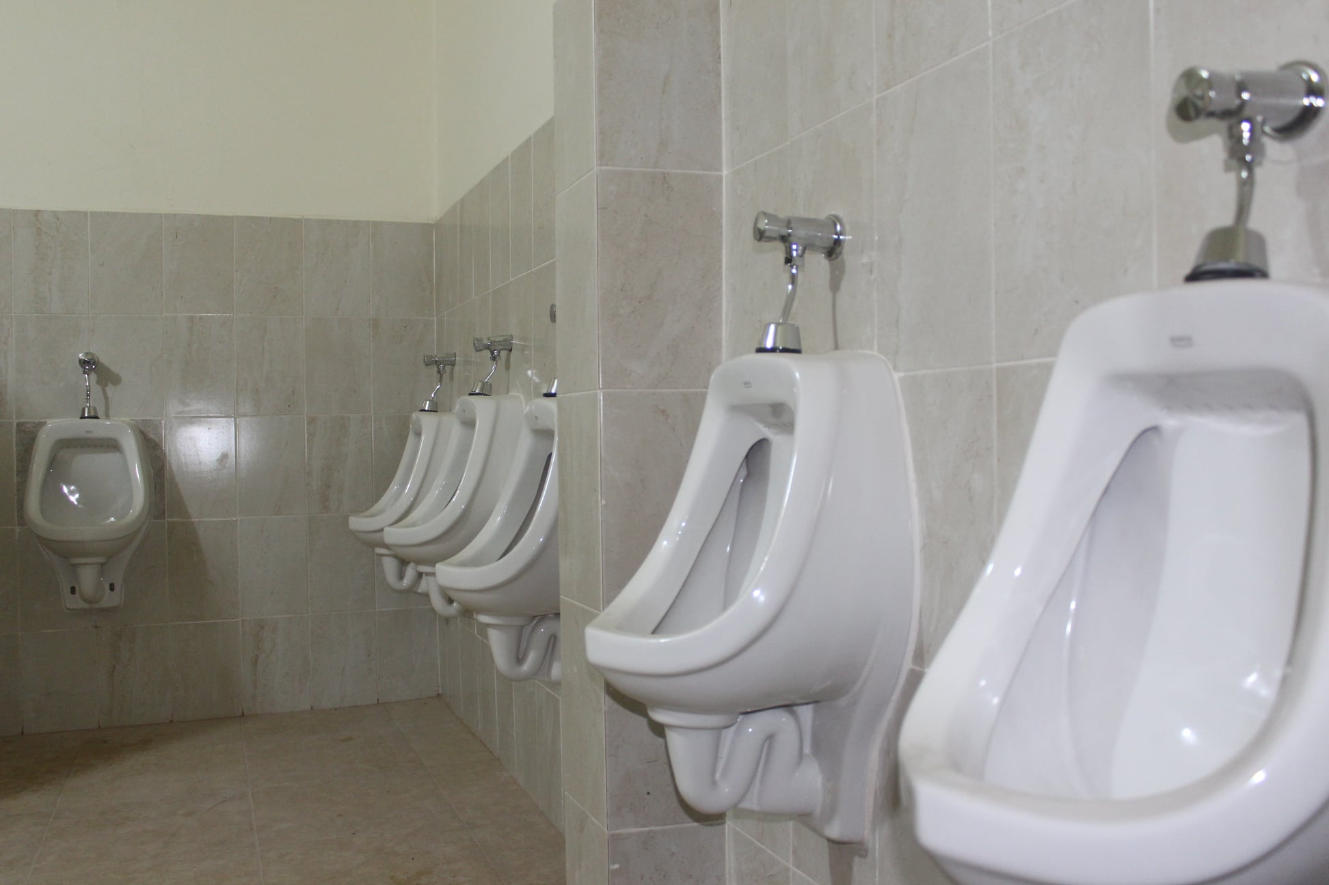

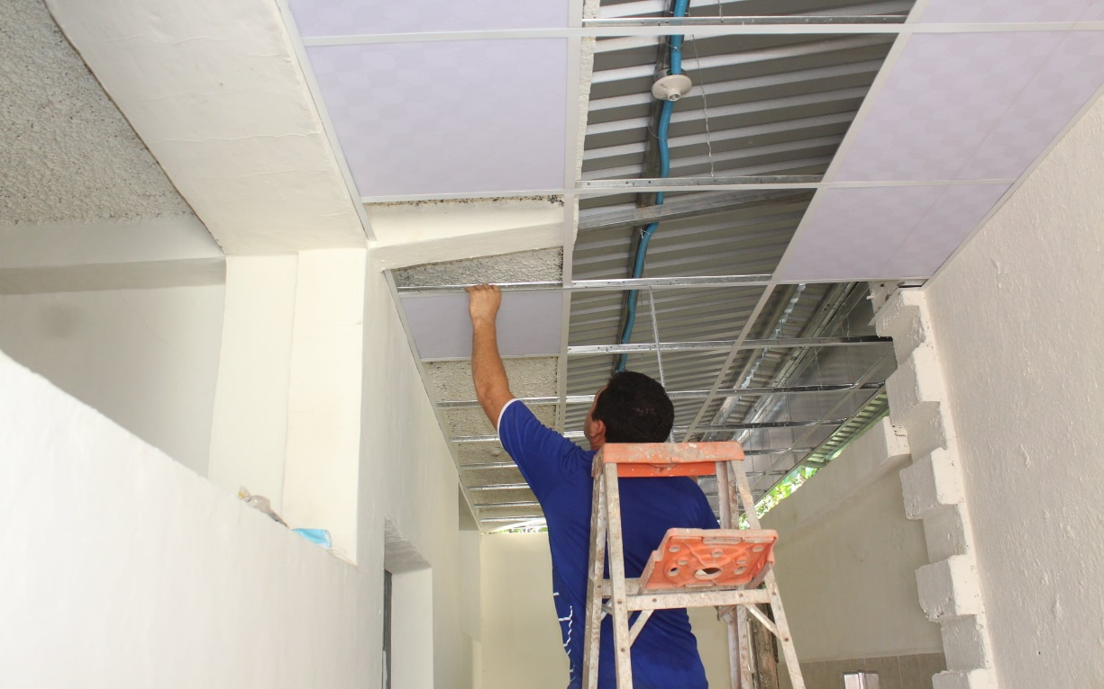

ALCALDIA MUNICIPAL DE USULUTÁN
Continuamos con la Reparación y mejoras a baños, estamos realizando instalación de Tubería de interna para reforzar el agua de los baños que se están remodelando.
Fecha de ejecución: 04 de enero 2020

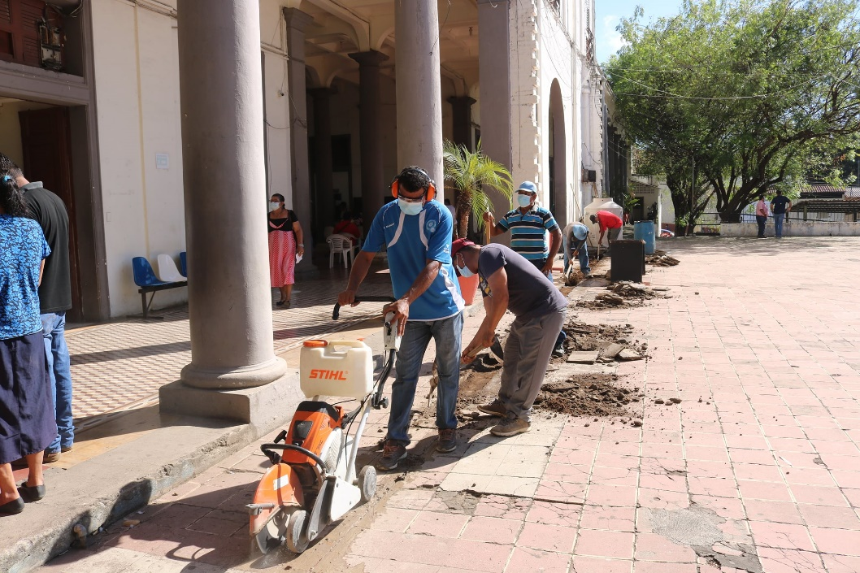

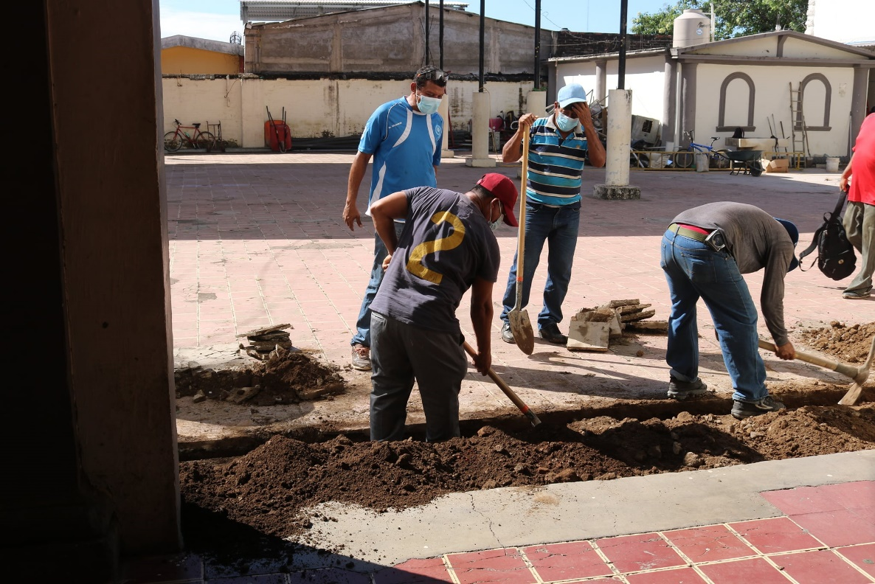

ALCALDIA MUNICIPAL DE USULUTÁN
Iniciamos labores de atención a los usuarios con amabilidad y eficiencia en la tramitación de documentos. Ven acércate a tu Alcaldía queremos atenderte como tú lo mereces, en horario de 8:00 AM a 4:00 PM.
Fecha de ejecución: 04 de enero 2020
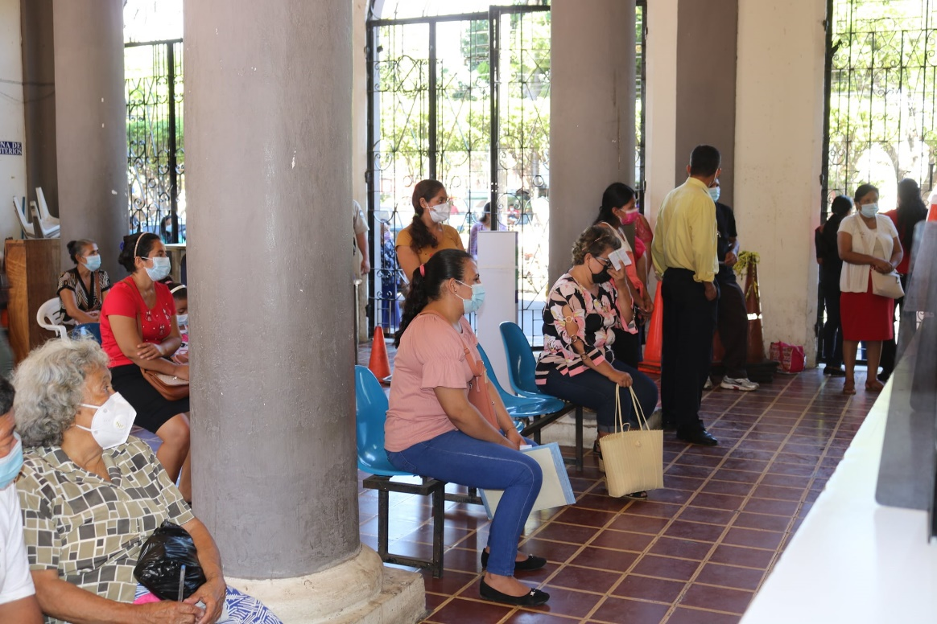

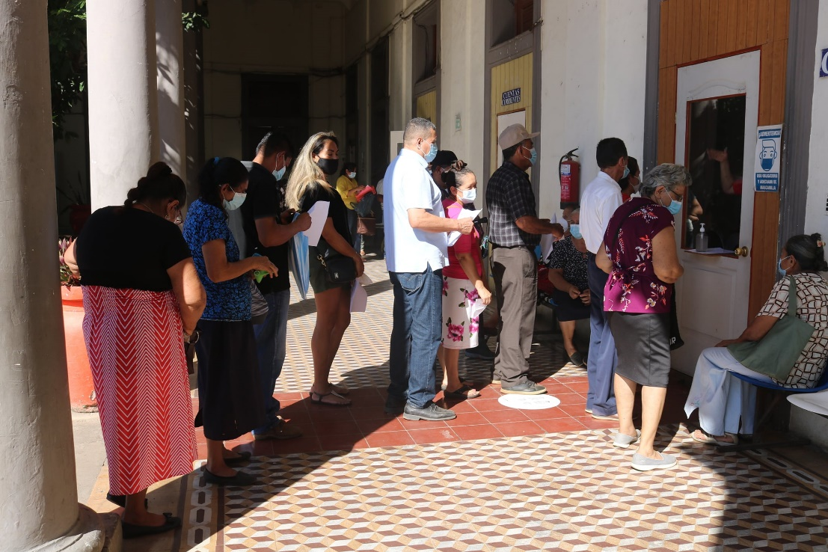

ALCALDIA MUNICIPAL DE USULUTÁN
Trabajamos en la limpieza de la basura dejada por compradores y vendedores durante las actividades de fin de año en las calles de Usulután. El Relleno Sanitario, no está trabajando, pero eso no nos detiene.
Fecha de ejecución: 01 de diciembre 2020
